ผลการปฏิบัติราชการ งานสืบสวน
เดือน ตุลาคม 2567

ผลการจับกุมงานสืบสวน ประจำเดือน ต.ค. 67 จำนวน 7 ราย
วันนี้ (4 ต.ค. 67 ) ภายใต้การอำนวยการของ พ.ต.อ.นวพล ครามวิชิตกุล ผกก.สภ.คลองพิไกร พ.ต.ท.สุเกษม เสี่ยงวงค์ รอง ผกก.สส.ฯ พร้อมพนักงานตำรวจ ชุดสืบสวน สภ.คลองพิไกร ได้ร่วมกันจับกุมตัว ผตห. 1 ราย 1 คน ดังนี้
รายที่ 1. ที่อยู่ตามทะเบียนราษฎร์ 103/1 ม.8 ต.ถ้ำกระต่ายทอง อ.พรานกระต่าย จว.กำแพงเพชร
สถาที่เกิดเหตุ บริเวณถนนสาธารณะในหมู่บ้าน ม.1 ต.คุยบ้านโอง อ.พรานกระต่าย
จว.กำแพงเพชร
พร้อมของกลาง -
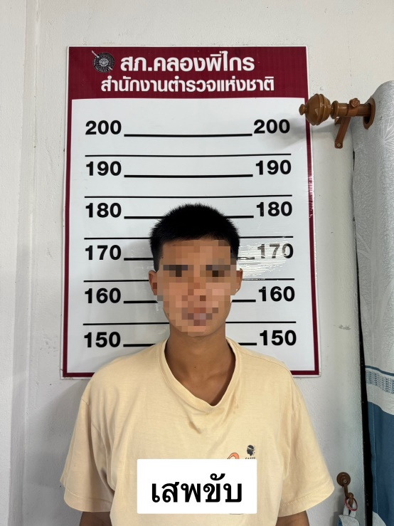
โดยกล่าวหาว่า เสพและเป็นผู้ขับขี่รถจักรยานยนต์เสพยาเสพติดให้โทษประเภท 1 (เมทแอมเฟตามีน) โดยไม่ได้รับอนุญาต

วันนี้ (7 ต.ค. 67 ) ภายใต้การอำนวยการของ พ.ต.อ.นวพล ครามวิชิตกุล ผกก.สภ.คลองพิไกร พ.ต.ท.สุเกษม เสี่ยงวงค์ รอง ผกก.สส.ฯ พร้อมพนักงานตำรวจ ชุดสืบสวน สภ.คลองพิไกร ได้ร่วมกันจับกุมตัว ผตห. 2 ราย 2 คน ดังนี้
รายที่ 1. ที่อยู่ตามทะเบียนราษฎร์ 77/2 ม.1 ต.เขาคีริศ อ.พรานกระต่าย
จว.กำแพงเพชร
สถาที่เกิดเหตุ ข้างบ้านเลขที่111/1 ม.7 ต.วังตะแบก อ.พรานกระต่าย
จว.กำแพงเพชร
พร้อมของกลาง ยาบ้า 2 เม็ด
โดยกล่าวหาว่า จำหน่ายเสพยาเสพติดให้โทษประเภท 1 (เมทแอมเฟตามีน) โดยไม่ได้รับอนุญาต
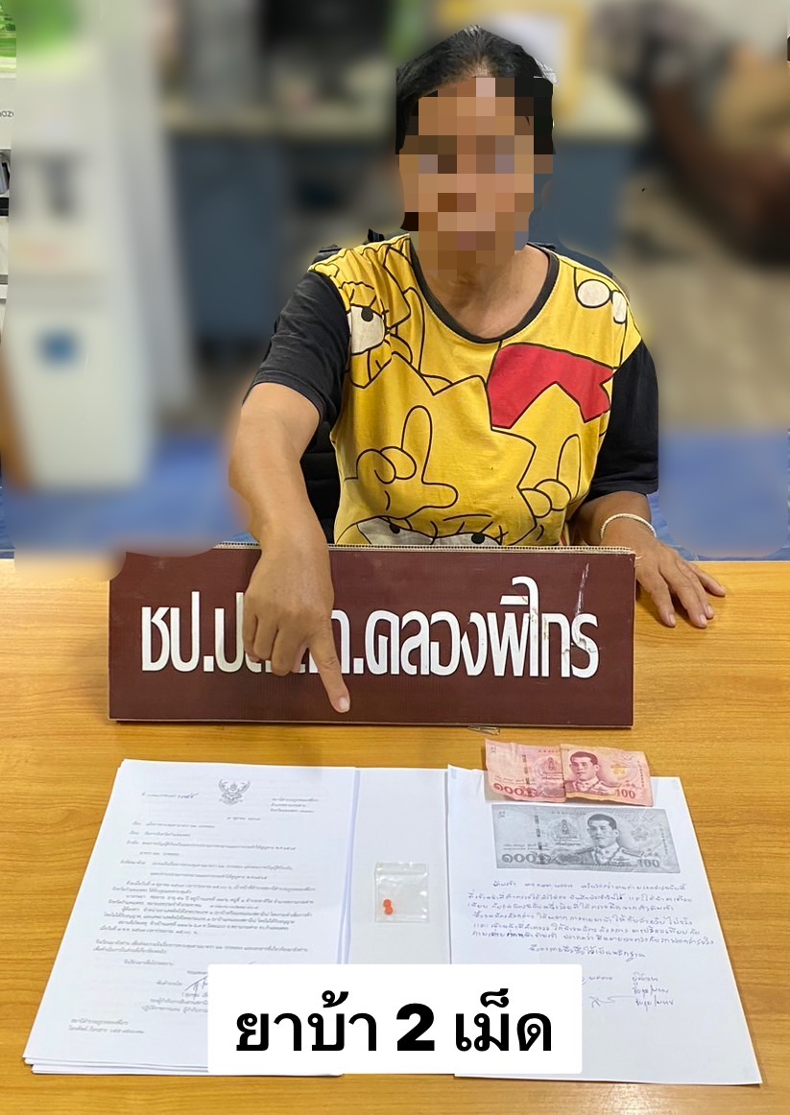

รายที่ 2. ที่อยู่ตามทะเบียนราษฎร์ 65/1 ม.2 ต.คลองพิไกร อ.พรานกระต่าย
จว.กำแพงเพชร
สถาที่เกิดเหตุ บริเวณหลังตลาดคลองพิไกรสดคลองพิไกร ม.2 ต.คลองพิไกร
อ.พรานกระต่าย จว.กำแพงเพชร
พร้อมของกลาง ยาบ้า 2 เม็ด
โดยกล่าวหาว่า เสพและเป็นผู้ขับขี่รถจักรยานยนต์เสพยาเสพติดให้โทษประเภท 1 (เมทแอมเฟตามีน) โดยไม่ได้รับอนุญาต
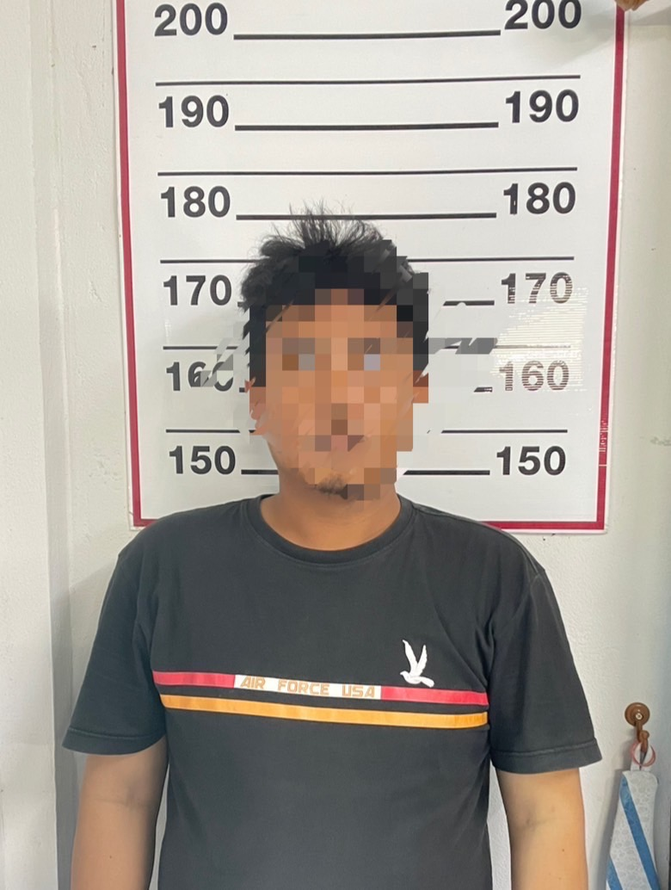

วันนี้ (15 ต.ค. 67 ) ภายใต้การอำนวยการของ พ.ต.อ.นวพล ครามวิชิตกุล ผกก.สภ.คลองพิไกร พ.ต.ท.สุเกษม เสี่ยงวงค์ รอง ผกก.สส.ฯ พร้อมพนักงานตำรวจ ชุดสืบสวน สภ.คลองพิไกร ได้ร่วมกันจับกุมตัว ผตห. 2 ราย 2 คน ดังนี้
รายที่ 1. ที่อยู่ตามทะเบียนราษฎร์ 1/2 ม.6 ต.คลองพิไกร อ.พรานกระต่าย
จว.กำแพงเพชร
สถาที่เกิดเหตุ บริเวณหน้าบ้านเลขที่ 1/3 ม.6 ต.คลองพิไกร อ.พรานกระต่าย
จว.กำแพงเพชร
พร้อมของกลาง ยาบ้า 2 เม็ด
โดยกล่าวหาว่า ครอบครองยาเสพติดให้โทษประเภท 1 (เมทแอมเฟตามีน) โดยไม่ได้รับอนุญาต
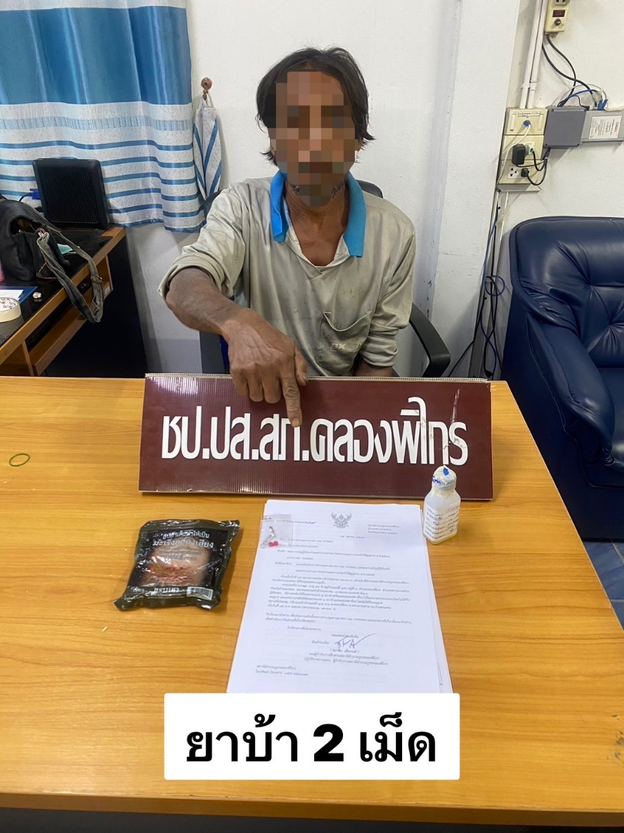

วันนี้ (21 ต.ค. 67 ) ภายใต้การอำนวยการของ พ.ต.อ.นวพล ครามวิชิตกุล ผกก.สภ.คลองพิไกร พ.ต.ท.สุเกษม เสี่ยงวงค์ รอง ผกก.สส.ฯ พร้อมพนักงานตำรวจ ชุดสืบสวน สภ.คลองพิไกร ได้ร่วมกันจับกุมตัว ผตห. 1 ราย 1 คน ดังนี้
รายที่ 2. ที่อยู่ตามทะเบียนราษฎร์ 73/1 ม.7 ต.คลองพิไกร อ.พรานกระต่าย
จว.กำแพงเพชร
สถาที่เกิดเหตุ บริเวณหน้าบ้านเลขที่ 73/1 ม.7 ต.คลองพิไกร อ.พรานกระต่าย
จว.กำแพงเพชร
พร้อมของกลาง ยาบ้าจำนวน 8 เม็ด
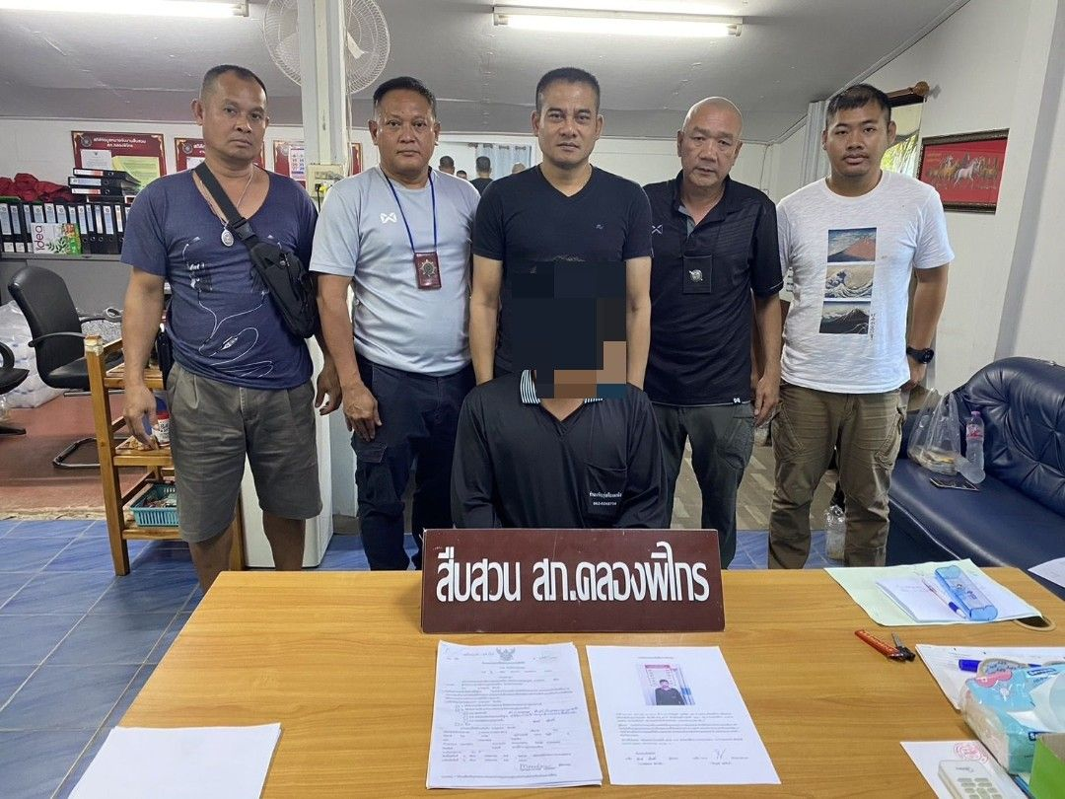
โดยกล่าวหาว่า สมคบร่วมกันจำหน่ายยาเสพติดให้โทษประเภท 1 (เมทแอมเฟตามีน) โดยไม่ได้รับอนุญาต (จับตามหมาบจับของศาลจังหวัดกำแพงเพชร 158/2567)

วันนี้ (24 ต.ค. 67 ) ภายใต้การอำนวยการของ พ.ต.อ.นวพล ครามวิชิตกุล ผกก.สภ.คลองพิไกร พ.ต.ท.สุเกษม เสี่ยงวงค์ รอง ผกก.สส.ฯ พร้อมพนักงานตำรวจ ชุดสืบสวน สภ.คลองพิไกร ได้ร่วมกันจับกุมตัว ผตห. 1 ราย 1 คน ดังนี้
รายที่ 1. ที่อยู่ตามทะเบียนราษฎร์ 24/3 ม.5 ต.หนองหลวง อ.พรานกระต่าย
จว.กำแพงเพชร
สถาที่เกิดเหตุ บริเวณริมถนนหมายเลข 101 สายพรานกระต่าย-ลานกระบือ ม.1
ต.คุยบ้านโอง อ.พรานกระต่าย จว.กำแพงเพชร
พร้อมของกลาง -
โดยกล่าวหาว่า เสพและเป็นผู้ขับขี่รถจักรยานยนต์เสพยาเสพติดให้โทษประเภท 1 (เมทแอมเฟตามีน) โดยไม่ได้รับอนุญาต
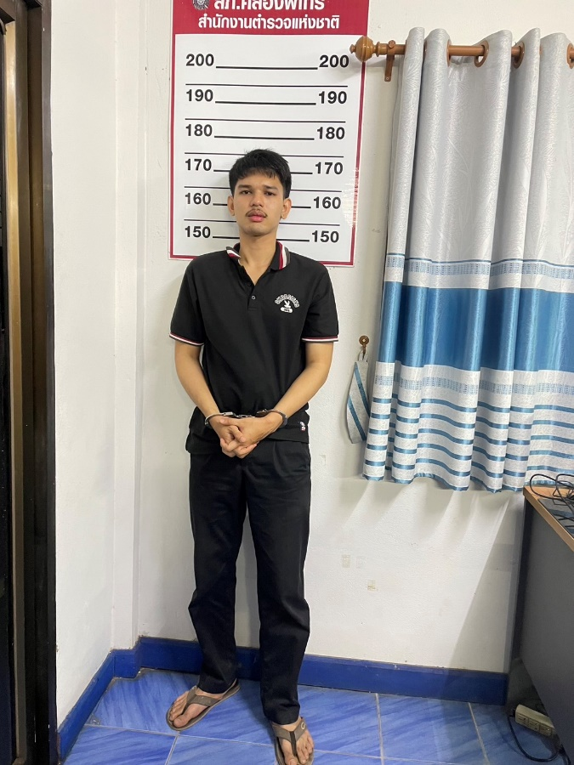

ผลการปฏิบัติราชการ งานสืบสวน
เดือน พฤศจิกายน 2567
1.งานสืบสวน
ผลการจับกุมงานสืบสวน ประจำเดือน พ.ย. 67 จำนวน 6 ราย
วันนี้ (6 พ.ย. 67 ) ภายใต้การอำนวยการของ พ.ต.อ.นวพล ครามวิชิตกุล ผกก.สภ.คลองพิไกร พ.ต.ท.สุเกษม เสี่ยงวงค์ รอง ผกก.สส.ฯ พร้อมพนักงานตำรวจ ชุดสืบสวน สภ.คลองพิไกร ได้ร่วมกันจับกุมตัว ผตห. 1 ราย 1 คน ดังนี้
รายที่ 1. ที่อยู่ตามทะเบียนราษฎร์ 84 ม.7 ต.คุยบ้านโอง อ.พรานกระต่าย
จว.กำแพงเพชร
สถาที่เกิดเหตุ บริเวณริมถนนสายกลางนา ม.7 ต.คุยบ้านโอง อ.พรานกระต่าย
จว.กำแพงเพชร
พร้อมของกลาง ยาบ้า จำนวน 4 เม็ด
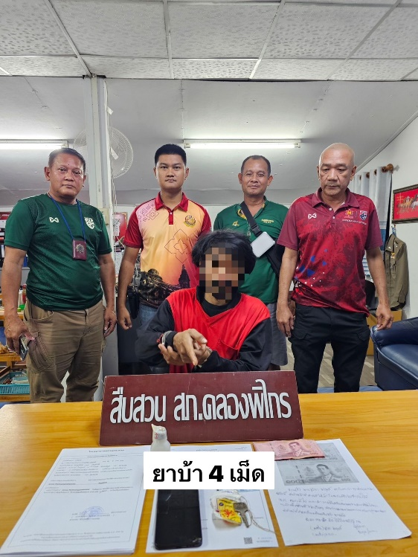
โดยกล่าวหาว่า จำหน่ายเสพยาเสพติดให้โทษประเภท 1 (เมทแอมเฟตามีน) โดยไม่ได้รับอนุญาต

วันนี้ (12 พ.ย. 67 ) ภายใต้การอำนวยการของ พ.ต.อ.นวพล ครามวิชิตกุล ผกก.สภ.คลองพิไกร พ.ต.ท.สุเกษม เสี่ยงวงค์ รอง ผกก.สส.ฯ พร้อมพนักงานตำรวจ ชุดสืบสวน สภ.คลองพิไกร ได้ร่วมกันจับกุมตัว ผตห. 1 ราย 1 คน ดังนี้
รายที่ 2. ที่อยู่ตามทะเบียนราษฎร์ 58/4 ม.7 ต.คุยบ้านโอง อ.พรานกระต่าย
จว.กำแพงเพชร
สถาที่เกิดเหตุ บริเวณหน้าบ้านเลขที่ 58/4 ม.7 ต.คุยบ้านโอง อ.พรานกระต่าย
จว.กำแพงเพชร
โดยกล่าวหาว่า เสพและเป็นผู้ขับขี่รถจักรยานยนต์เสพยาเสพติดให้โทษประเภท 1 (เมทแอมเฟตามีน) โดยไม่ได้รับอนุญาต
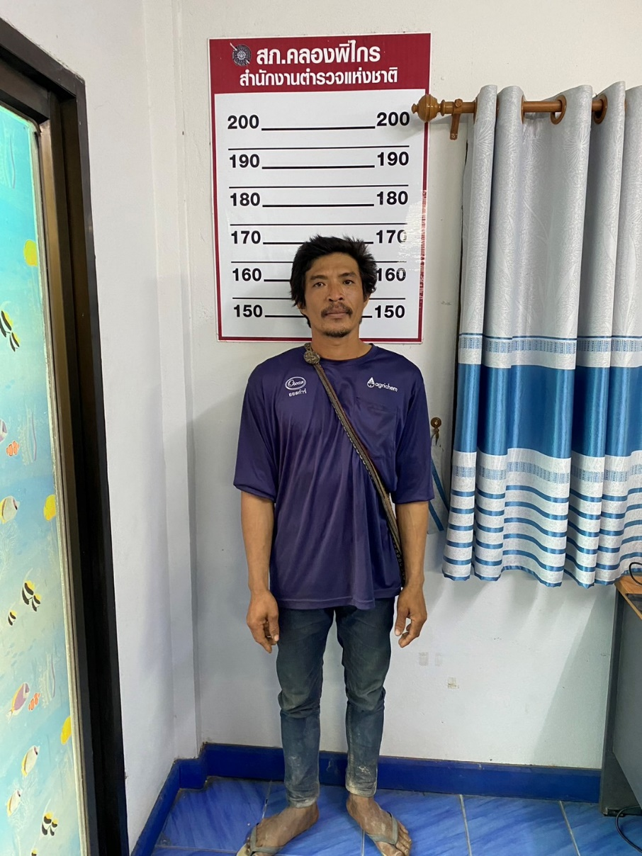

วันนี้ (22 พ.ย. 67 ) ภายใต้การอำนวยการของ พ.ต.อ.นวพล ครามวิชิตกุล ผกก.สภ.คลองพิไกร พ.ต.ท.สุเกษม เสี่ยงวงค์ รอง ผกก.สส.ฯ พร้อมพนักงานตำรวจ ชุดสืบสวน สภ.คลองพิไกร ได้ร่วมกันจับกุมตัว ผตห. 1 ราย 1 คน ดังนี้
รายที่ 1. ที่อยู่ตามทะเบียนราษฎร์ 43/4 ม.13 ต.เขาคีริศ อ.พรานกระต่าย
จว.กำแพงเพชร
สถาที่เกิดเหตุ บริเวณริมถนนสายกำแพงเพชร-สุโขทัย ม.1 ต.คุยบ้านโอง อ.พรานกระต่าย จว.กำแพงเพชร
พร้อมของกลาง ยาบ้า จำนวน 18 เม็ด
โดยกล่าวหาว่า ครอบครองเสพยาเสพติดให้โทษประเภท 1 (เมทแอมเฟตามีน) โดยไม่ได้รับอนุญาต
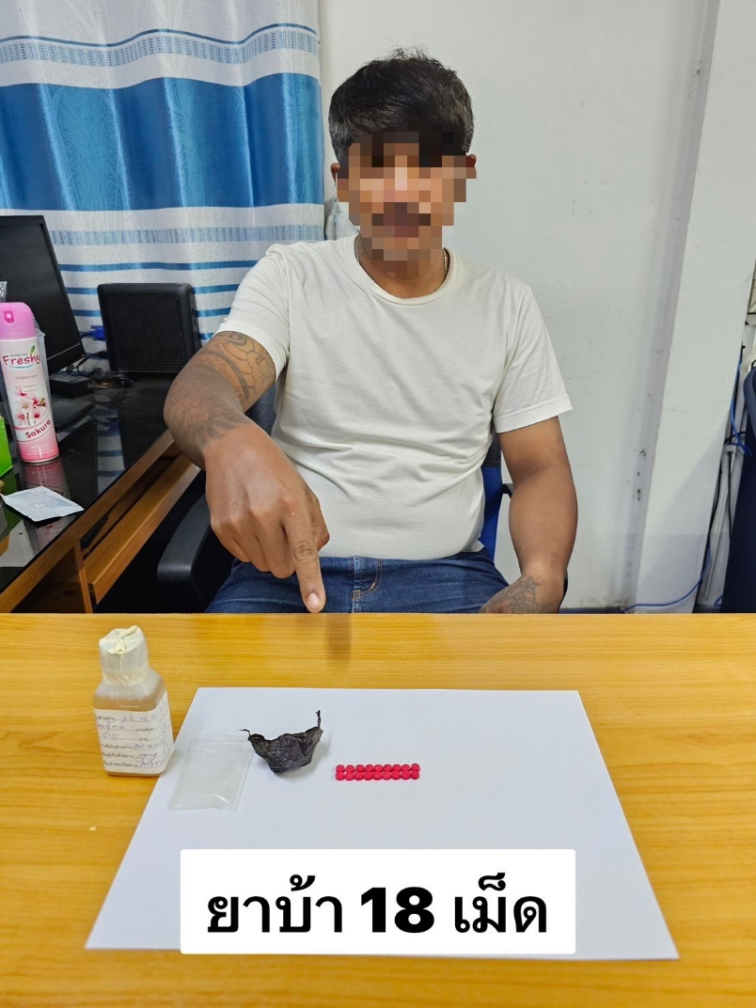

วันนี้ (24 พ.ย. 67 ) ภายใต้การอำนวยการของ พ.ต.อ.นวพล ครามวิชิตกุล ผกก.สภ.คลองพิไกร พ.ต.ท.สุเกษม เสี่ยงวงค์ รอง ผกก.สส.ฯ พร้อมพนักงานตำรวจ ชุดสืบสวน สภ.คลองพิไกร ได้ร่วมกันจับกุมตัว ผตห. 1 ราย 1 คน ดังนี้
รายที่ 1. ที่อยู่ตามทะเบียนราษฎร์ 2 ม.9 ต.วังตะแบก อ.พรานกระต่าย
จว.กำแพงเพชร
สถาที่เกิดเหตุ สภ.คลองพิไกร ม.3 ต.คลองพิไกร อ.พรานกระต่าย จว.กำแพงเพชร
พร้อมของกลาง ยาบ้า จำนวน 22 เม็ด
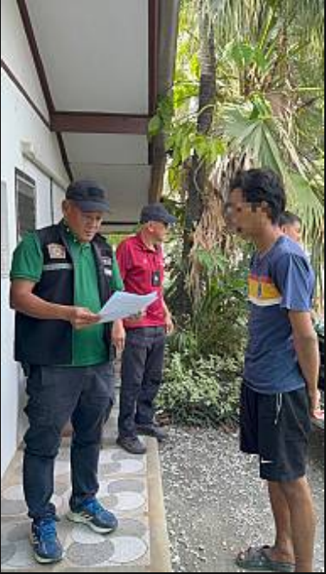
โดยกล่าวหาว่า ครอบครองเสพยาเสพติดให้โทษประเภท 1 (เมทแอมเฟตามีน) โดยไม่ได้รับอนุญาต (หมายศาลจังหวัดกำแพงเพชร 352/2567)

วันนี้ (29 พ.ย. 67 ) ภายใต้การอำนวยการของ พ.ต.อ.นวพล ครามวิชิตกุล ผกก.สภ.คลองพิไกร พ.ต.ท.สุเกษม เสี่ยงวงค์ รอง ผกก.สส.ฯ พร้อมพนักงานตำรวจ ชุดสืบสวน สภ.คลองพิไกร ได้ร่วมกันจับกุมตัว ผตห. 2 ราย 2 คน ดังนี้
รายที่ 1. ที่อยู่ตามทะเบียนราษฎร์ 109/2 ม.7 ต.วังตะแบก อ.พรานกระต่าย
จว.กำแพงเพชร
สถาที่เกิดเหตุ ริมถนนสายกำแพงเพชร-สุโขทัย ม.7 ต.วังตะแบก อ.พรานกระต่าย จว.กำแพงเพชร
พร้อมของกลาง ยาบ้า 1 เม็ด
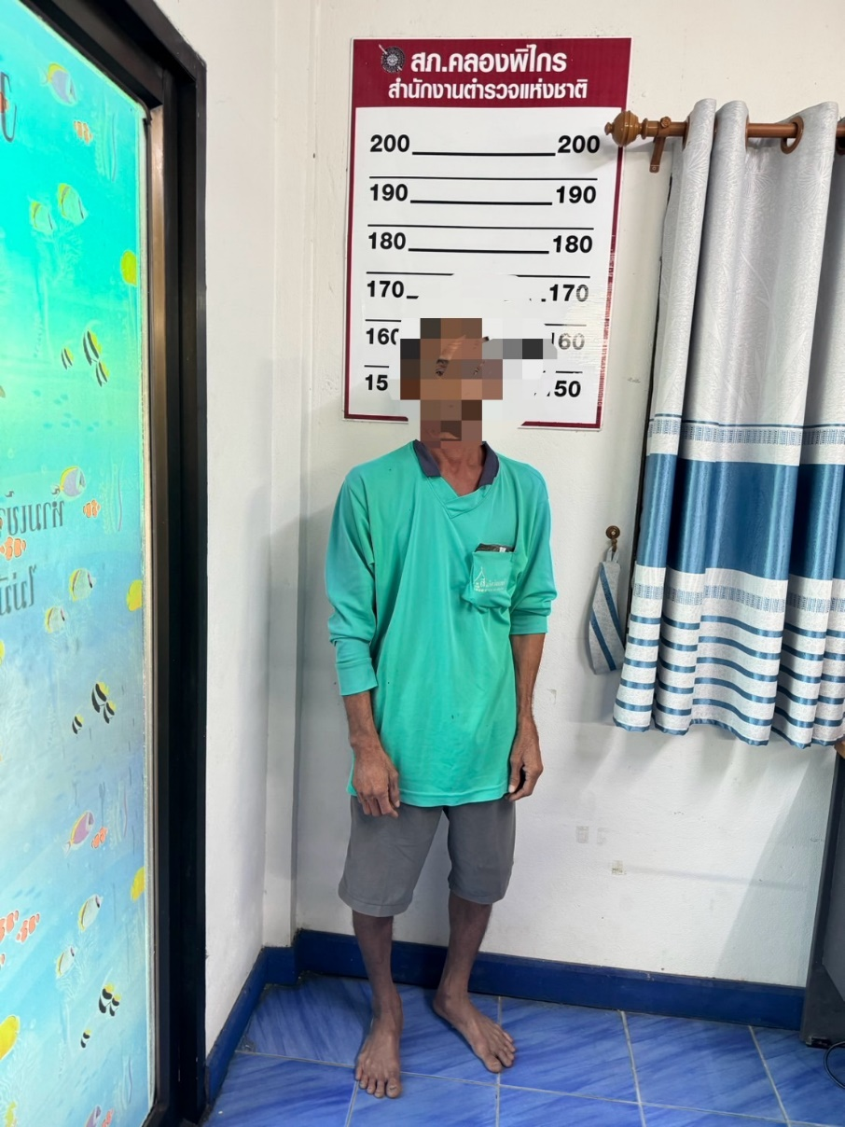
โดยกล่าวหาว่า ครอบครองเพื่อเสพเสพยาเสพติดให้โทษประเภท 1 (เมทแอมเฟตามีน) โดยไม่ได้รับอนุญาต

ผลการปฏิบัติราชการ งานสืบสวน
เดือน ธันวาคม 2567

1.งานสืบสวน
ผลการจับกุมงานสืบสวน ประจำเดือน ธ.ค. 67 จำนวน 8 ราย
วันนี้ (3 ธ.ค. 66 ) ภายใต้การอำนวยการของ พ.ต.อ.นวพล ครามวิชิตกุล ผกก.สภ.คลองพิไกร พ.ต.ท.สุเกษม เสี่ยงวงค์ รอง ผกก.สส.ฯ พร้อมพนักงานตำรวจ ชุดสืบสวน สภ.คลองพิไกร ได้ร่วมกันจับกุมตัว ผตห. 1 ราย 1 คน ดังนี้
รายที่ 1. ที่อยู่ตามทะเบียนราษฎร์ 89/1 ม.1 ต.คุยบ้านโอง อ.พรานกระต่าย
จว.กำแพงเพชร
สถาที่เกิดเหตุ บริเวณสถานีบริการน้ำมัน ม.1 ต.คุยบ้านโอง อ.พรานกระต่าย
จว.กำแพงเพชร
พร้อมของกลาง ยาบ้า จำนวน 2 เม็ด
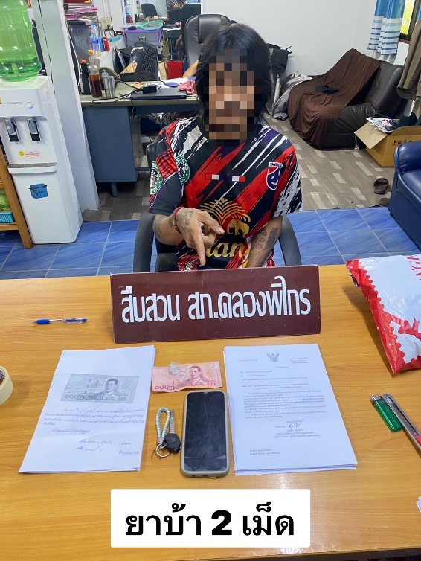
โดยกล่าวหาว่า จำหน่ายเสพยาเสพติดให้โทษประเภท 1 (เมทแอมเฟตามีน) โดยไม่ได้รับอนุญาต

วันนี้ (4 ธ.ค. 66 ) ภายใต้การอำนวยการของ พ.ต.อ.นวพล ครามวิชิตกุล ผกก.สภ.คลองพิไกร พ.ต.ท.สุเกษม เสี่ยงวงค์ รอง ผกก.สส.ฯ พร้อมพนักงานตำรวจ ชุดสืบสวน สภ.คลองพิไกร ได้ร่วมกันจับกุมตัว ผตห. 1 ราย 1 คน ดังนี้
รายที่ 1. ที่อยู่ตามทะเบียนราษฎร์ 86/1 ม.7 ต.วังตะแบก อ.พรานกระต่าย จว.กำแพงเพชร
สถาที่เกิดเหตุ ริมถนนสายกำแพงเพชร-สุโขทัย ม.7 ต.วังตะแบก อ.พรานกระต่าย
จว.กำแพงเพชร
พร้อมของกลาง ยาบ้า จำนวน 175 เม็ด
โดยกล่าวหาว่า ร้องทุกกล่าวโทษจำหน่ายยาเสพติดให้โทษประเภท 1 (เมทแอมเฟตามีน) โดยไม่ได้รับอนุญาต
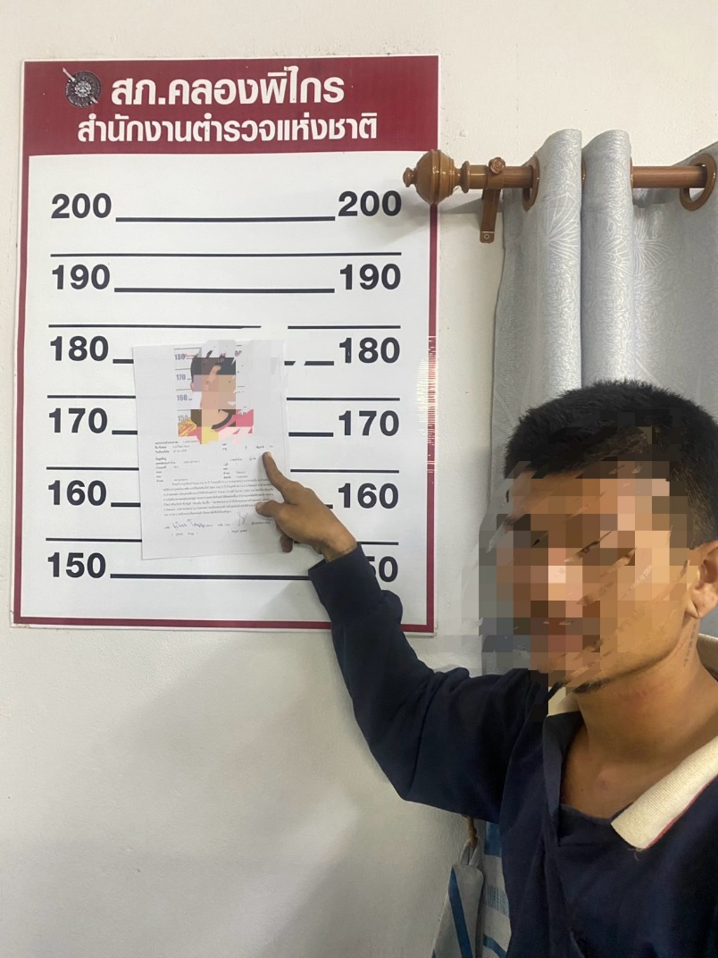

วันนี้ (12 ธ.ค. 67 ) ภายใต้การอำนวยการของ พ.ต.อ.นวพล ครามวิชิตกุล ผกก.สภ.คลองพิไกร พ.ต.ท.สุเกษม เสี่ยงวงค์ รอง ผกก.สส.ฯ พร้อมพนักงานตำรวจ ชุดสืบสวน สภ.คลองพิไกร ได้ร่วมกันจับกุมตัว ผตห. 1 ราย 1 คน ดังนี้
รายที่ 1. ที่อยู่ตามทะเบียนราษฎร์ 108 ม.1 ต.วังตะแบก อ.พรานกระต่าย จว.กำแพงเพชร
สถาที่เกิดเหตุ บริเวณริมถนนสายคลองพิไกร-ดงชะอม ม.1 ต.คลองพิไกร
อ.พรานกระต่าย จว.กำแพงเพชร
พร้อมของกลาง ยาบ้า จำนวน 20 เม็ด
โดยกล่าวหาว่า ครอบครองเสพยาเสพติดให้โทษประเภท 1 (เมทแอมเฟตามีน) โดยไม่ได้รับอนุญาต
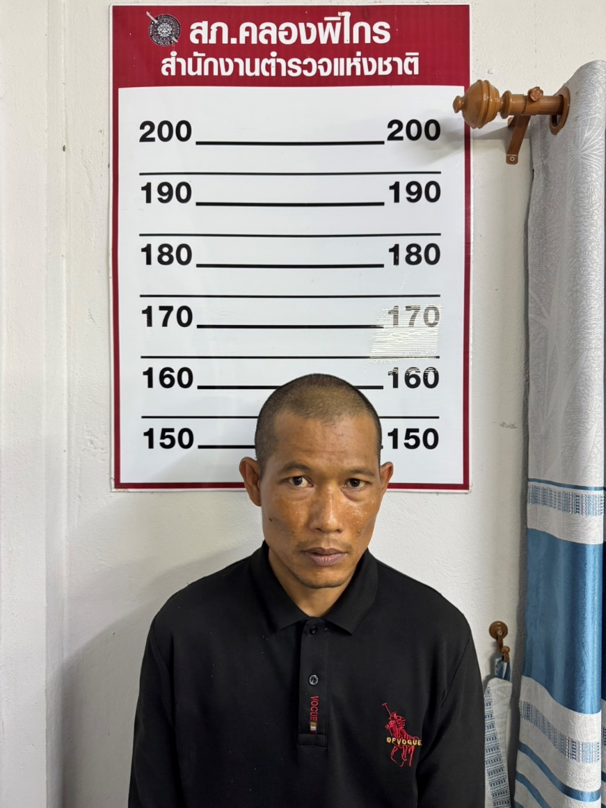

วันนี้ (18 ธ.ค. 67 ) ภายใต้การอำนวยการของ พ.ต.อ.นวพล ครามวิชิตกุล ผกก.สภ.คลองพิไกร พ.ต.ท.สุเกษม เสี่ยงวงค์ รอง ผกก.สส.ฯ พร้อมพนักงานตำรวจ ชุดสืบสวน สภ.คลองพิไกร ได้ร่วมกันจับกุมตัว ผตห. 1 ราย 1 คน ดังนี้
รายที่ 1. ที่อยู่ตามทะเบียนราษฎร์ 57/1 ม.5 ต.คุยบ้านโอง อ.พรานกระต่าย
จว.กำแพงเพชร
สถาที่เกิดเหตุ บริเวณข้างบ้านเลขที่ 57/1 ม.5 ต.คุยบ้านโอง อ.พรานกระต่าย
จว.กำแพงเพชร
พร้อมของกลาง -อาวุธปืนแก๊บ 1 กระบอก -โทรศัพท์ 1 เครื่อง
โดยกล่าวหาว่า มีอาวุธปืนไว้ในความครอบครองโดยไม่รับอนุญาต, ลักลอบเล่นการพนันออนไลน์ทางสื่ออิเล็กทรอนิกส์(สล๊อธแมชีน) พนันเอาทรัพย์สินกันโดยไม่ได้รับอนุญาต และเสพยาเสพติดให้โทษประเภท 1 (เมทแอมเฟตามีน) โดยไม่ได้รับอนุญาต

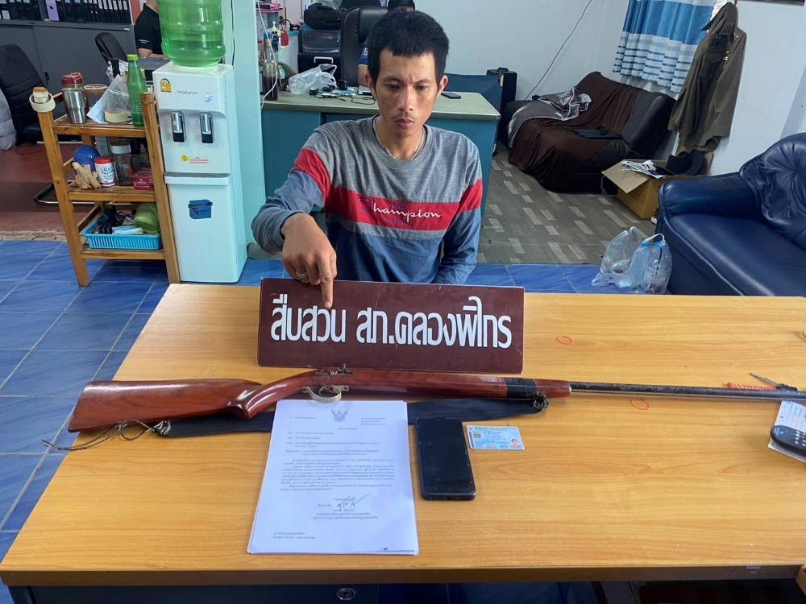

วันนี้ (19 ธ.ค. 67 ) ภายใต้การอำนวยการของ พ.ต.อ.นวพล ครามวิชิตกุล ผกก.สภ.คลองพิไกร พ.ต.ท.สุเกษม เสี่ยงวงค์ รอง ผกก.สส.ฯ พร้อมพนักงานตำรวจ ชุดสืบสวน สภ.คลองพิไกร ได้ร่วมกันจับกุมตัว ผตห. 1 ราย 1 คน ดังนี้
รายที่ 1. ที่อยู่ตามทะเบียนราษฎร์ 64/1 ม.2 ต.เขาคีริศ อ.พรานกระต่าย
จว.กำแพงเพชร
สถาที่เกิดเหตุ ถนนสาธารณะข้างคันคลอง ม.8 ต.คุยบ้านโอง อ.พรานกระต่าย
จว.กำแพงเพชร
พร้อมของกลาง ยาบ้า จำนวน 2 เม็ด
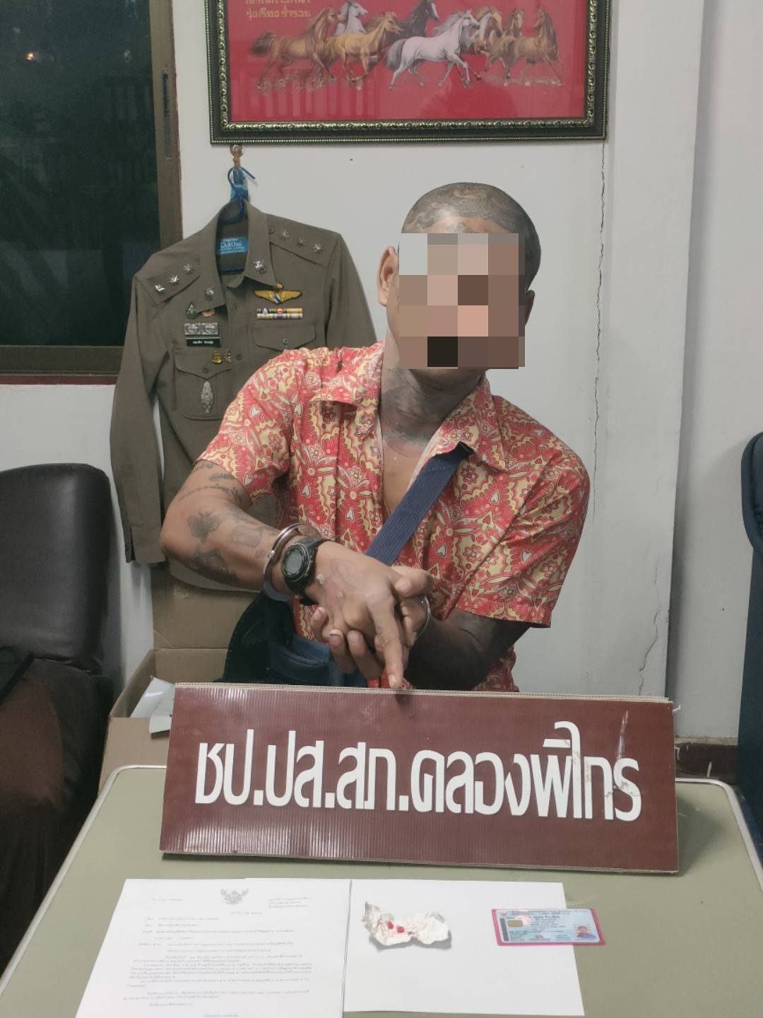
โดยกล่าวหาว่า ครอบครองเสพยาเสพติดให้โทษประเภท 1 (เมทแอมเฟตามีน) โดยไม่ได้รับอนุญาต

วันนี้ (26 ธ.ค. 67 ) ภายใต้การอำนวยการของ พ.ต.อ.นวพล ครามวิชิตกุล ผกก.สภ.คลองพิไกร พ.ต.ท.สุเกษม เสี่ยงวงค์ รอง ผกก.สส.ฯ พร้อมพนักงานตำรวจ ชุดสืบสวน สภ.คลองพิไกร ได้ร่วมกันจับกุมตัว ผตห. 2 ราย 2 คน ดังนี้
รายที่ 1. ที่อยู่ตามทะเบียนราษฎร์ 31/1 ม.5 ต.คลองพิไกร อ.พรานกระต่าย
จว.กำแพงเพชร
สถาที่เกิดเหตุ บริเวณบ้านไม่มีเลขที่ ม.6 ต.คลองพิไกร อ.พรานกระต่าย
จว.กำแพงเพชร
พร้อมของกลาง -โทรศัพท์ 1 เครื่อง
โดยกล่าวหาว่า ลักลอบเล่นการพนันออนไลน์ทางสื่ออิเล็กทรอนิกส์(สล๊อธแมชีน) พนันเอาทรัพย์สินกันโดยไม่ได้รับอนุญาต และเสพยาเสพติดให้โทษประเภท 1 (เมทแอมเฟตามีน) โดยไม่ได้รับอนุญาต
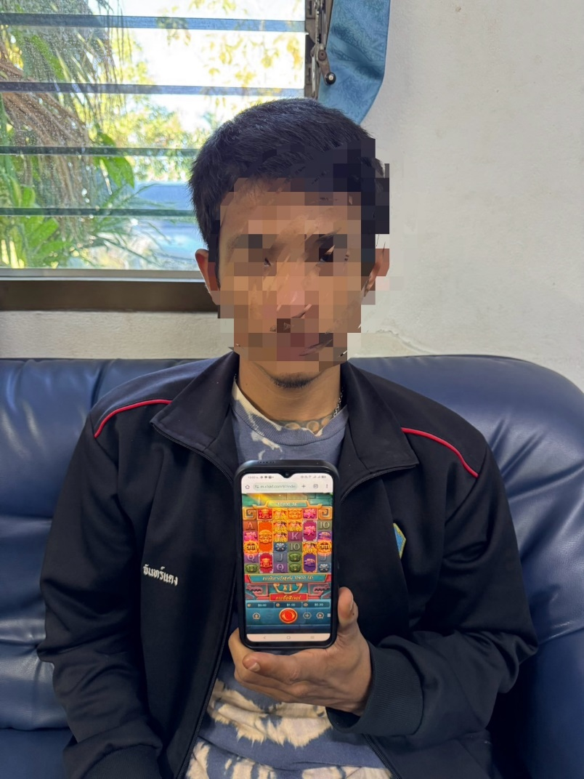

รายที่ 2. ที่อยู่ตามทะเบียนราษฎร์ 31/1 ม.5 ต.คลองพิไกร อ.พรานกระต่าย
จว.กำแพงเพชร
สถาที่เกิดเหตุ บริเวณบ้านไม่มีเลขที่ ม.6 ต.คลองพิไกร อ.พรานกระต่าย
จว.กำแพงเพชร
พร้อมของกลาง - โทรศัพท์ 1 เครื่อง
โดยกล่าวหาว่า ลักลอบเล่นการพนันออนไลน์ทางสื่ออิเล็กทรอนิกส์(สล๊อธแมชีน) พนันเอาทรัพย์สินกันโดยไม่ได้รับอนุญาต และเสพยาเสพติดให้โทษประเภท 1 (เมทแอมเฟตามีน) โดยไม่ได้รับอนุญาต
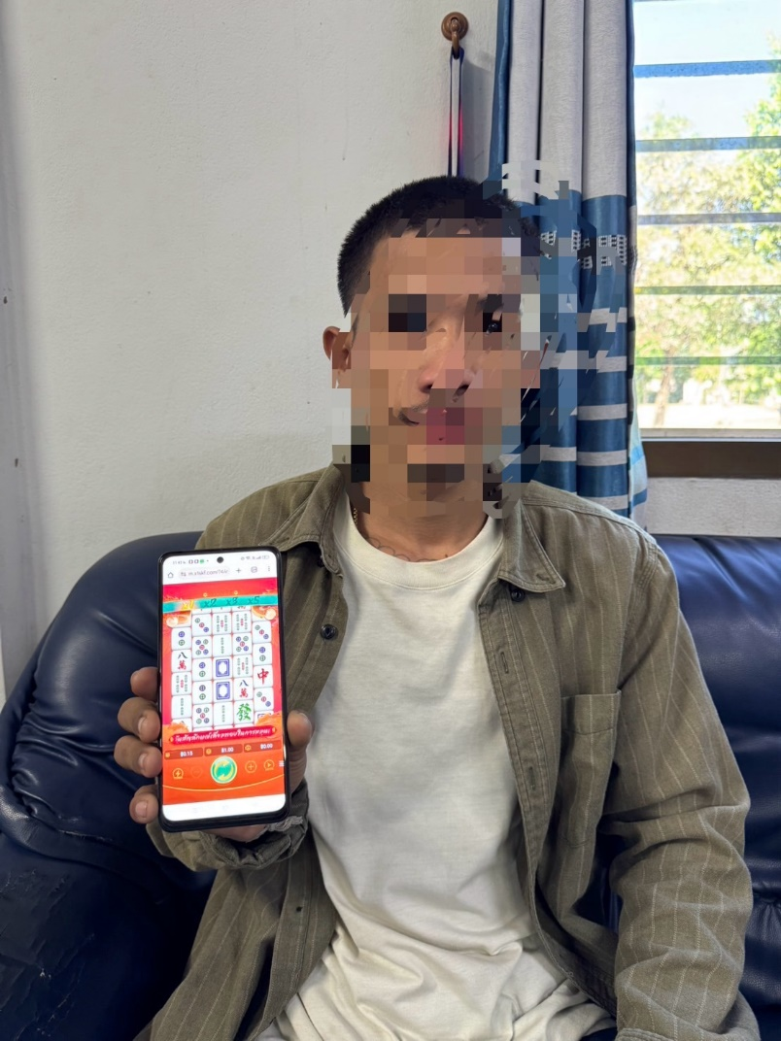

ผลการปฏิบัติราชการ งานสืบสวน
เดือน มกราคม 2568

1.งานสืบสวน ผลการจับกุมงานสืบสวน ประจำเดือน ม.ค. 68 จำนวน 4 ราย
วันนี้ (7 ม.ค. 68 ) ภายใต้การอำนวยการของ พ.ต.อ.นวพล ครามวิชิตกุล ผกก.สภ.คลองพิไกร พ.ต.ท.สุเกษม เสี่ยงวงค์ รอง ผกก.สส.ฯ พร้อมพนักงานตำรวจ ชุดสืบสวน สภ.คลองพิไกร ได้ร่วมกันจับกุมตัว ผตห. 2 ราย 2 คน ดังนี้
รายที่ 1. ที่อยู่ตามทะเบียนราษฎร์ 101/2 ม.4 ต.คุยบ้านโอง อ.พรานกระต่าย
จว.กำแพงเพชร
2. ที่อยู่ตามทะเบียนราษฎร์ 53/2 ม.4 ต.คุยบ้านโอง อ.พรานกระต่าย
จว.กำแพงเพชร
สถาที่เกิดเหตุ บ้านเลขที่ 101/2 ม.4 ต.คุยบ้านโอง อ.พรานกระต่าย จว.กำแพงเพชร ต่อเนื่องบริเวณกระท่อมไม่มีเลขที่ ม.4 ต.คุยบ้านโอง อ.พรานกระต่าย
จว.กำแพงเพชร
พร้อมของกลาง ยาบ้า จำนวน 6 เม็ด
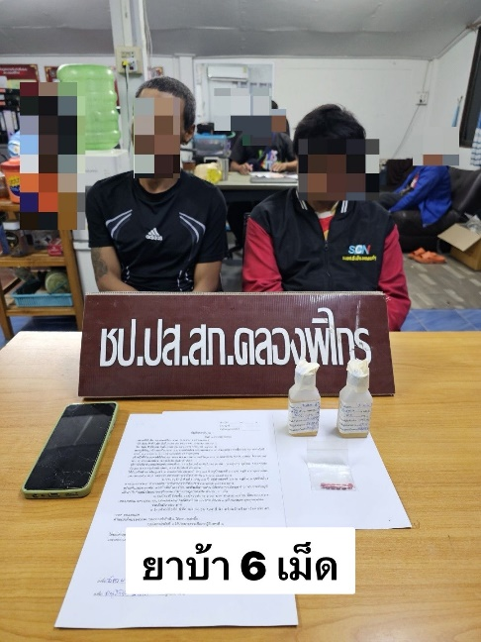
โดยกล่าวหาว่า จำหน่ายเสพยาเสพติดให้โทษประเภท 1 (เมทแอมเฟตามีน) โดยไม่ได้รับอนุญาต

วันนี้ ( 16 ม.ค. 68 ) ภายใต้การอำนวยการของ พ.ต.อ.นวพล ครามวิชิตกุล ผกก.สภ.คลองพิไกร พ.ต.ท.สุเกษม เสี่ยงวงค์ รอง ผกก.สส.ฯ พร้อมพนักงานตำรวจ ชุดสืบสวน สภ.คลองพิไกร ได้ร่วมกันจับกุมตัว ผตห. 1 ราย 1 คน ดังนี้
รายที่ 2. ที่อยู่ตามทะเบียนราษฎร์ 22 ม.7 ต.หนองจิก อ.คีรีมาศ จว.สุโขทัย
สถาที่เกิดเหตุ บนถนนในหมู่บ้านคุยประดู่ ม.7 ต.วังตะแบก อ.พรานกระต่าย
จว.กำแพงเพชร
พร้อมของกลาง ยาบ้า จำนวน 2 เม็ด
โดยกล่าวหาว่า ครอบครองเสพยาเสพติดให้โทษประเภท 1 (เมทแอมเฟตามีน) โดยไม่ได้รับอนุญาต
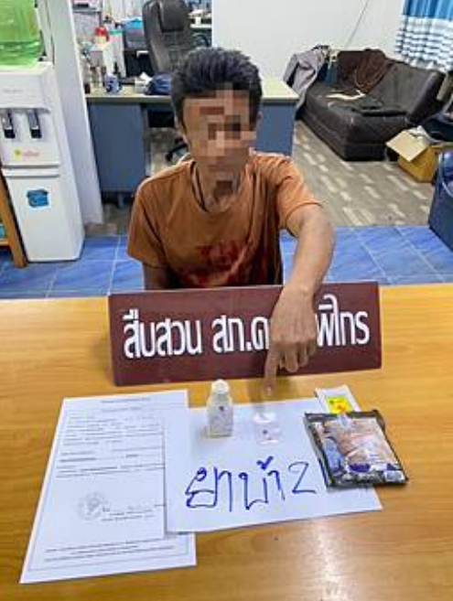

วันนี้ (17 ม.ค. 68 ) ภายใต้การอำนวยการของ พ.ต.อ.นวพล ครามวิชิตกุล ผกก.สภ.คลองพิไกร พ.ต.ท.สุเกษม เสี่ยงวงค์ รอง ผกก.สส.ฯ พร้อมพนักงานตำรวจ ชุดสืบสวน สภ.คลองพิไกร ได้ร่วมกันจับกุมตัว ผตห. 1 ราย 1 คน ดังนี้
รายที่ 3. ที่อยู่ตามทะเบียนราษฎร์ 20 ม.1 ต.คุยบ้านโอง อ.พรานกระต่าย จว.กำแพงเพชร
สถาที่เกิดเหตุ บริเวณหน้าสถานีตำรวจภูธรคลองพิไกร ม.3 ต.คลองพิไกร
อ.พรานกระต่าย จว.กำแพงเพชร
พร้อมของกลาง 1.ปืนแก็ปยาว 1 กระบอก
โดยกล่าวหาว่า เสพยาเสพติดให้โทษประเภท 1 (เมทแอมเฟตามีน) โดยไม่ได้รับอนุญาต และครอบครองอาวุธปืนแก็ปยาว โดยไม่ได้รับอนุญาต
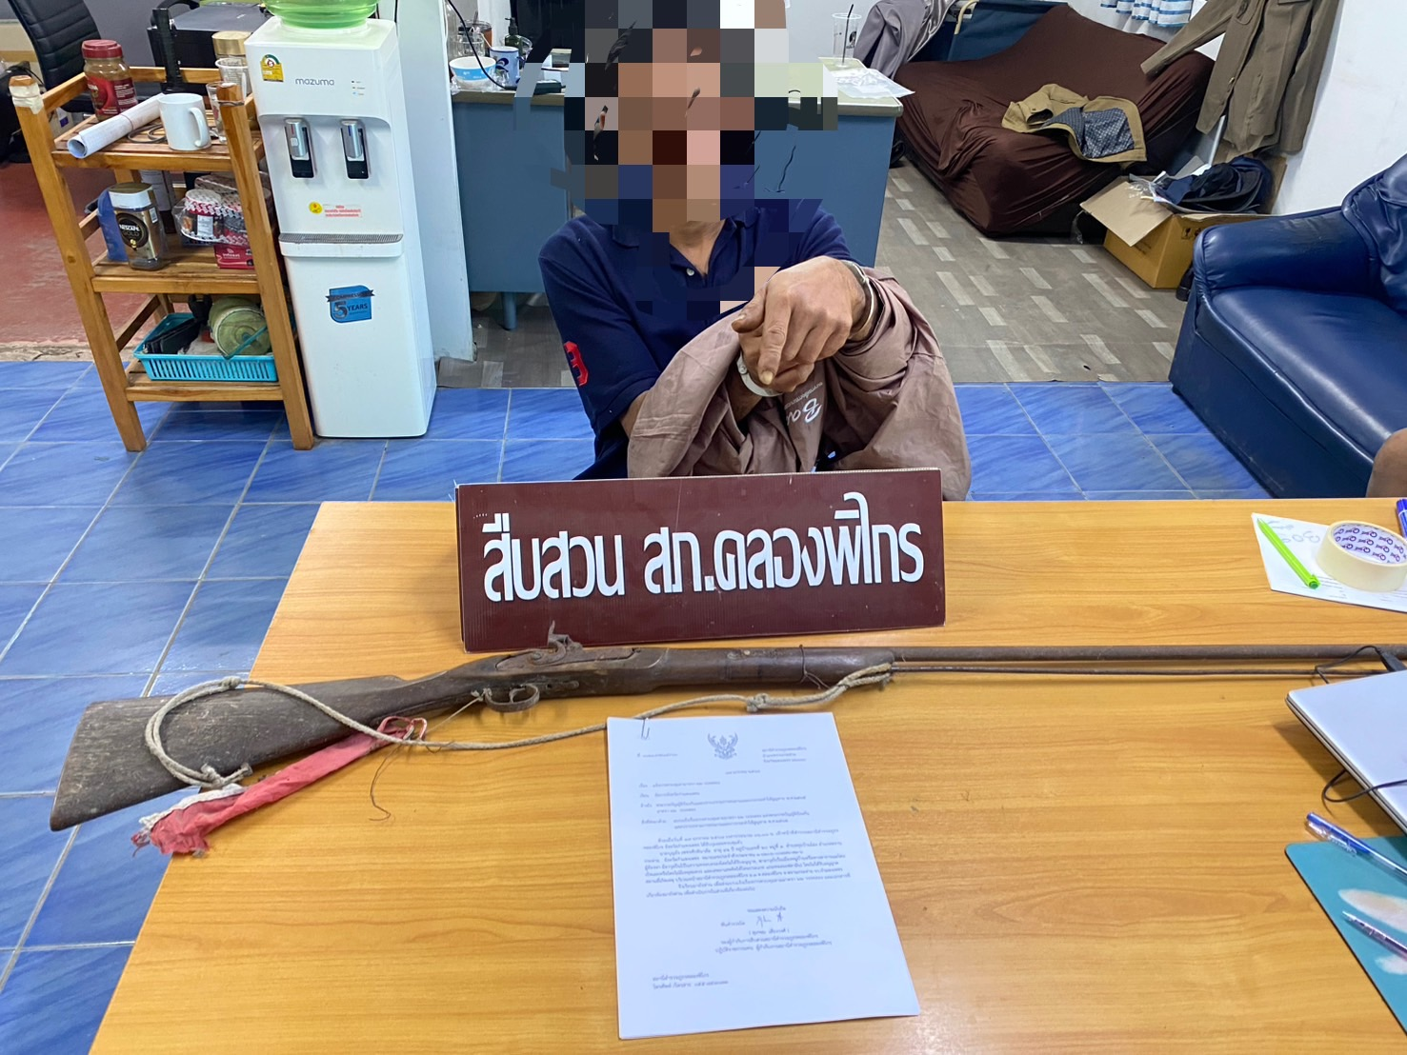

วันนี้ (22 ม.ค. 67 ) ภายใต้การอำนวยการของ พ.ต.อ.นวพล ครามวิชิตกุล ผกก.สภ.คลองพิไกร พ.ต.ท.สุเกษม เสี่ยงวงค์ รอง ผกก.สส.ฯ พร้อมพนักงานตำรวจ ชุดสืบสวน สภ.คลองพิไกร ได้ร่วมกันจับกุมตัว ผตห. 1 ราย 1 คน ดังนี้
รายที่ 1. ที่อยู่ตามทะเบียนราษฎร์25/2 ต.วังตะแบก อ.พรานกระต่าย จว.กำแพงเพชร
สถาที่เกิดเหตุ หน้าบ้านเลขที่ 25/2 ม.5 ต.วังตะแบก อ.พรานกระต่าย จว.กำแพงเพชร
โดยกล่าวหาว่า เสพยาเสพติดให้โทษประเภท 1 (เมทแอมเฟตามีน) โดยไม่ได้รับอนุญาต
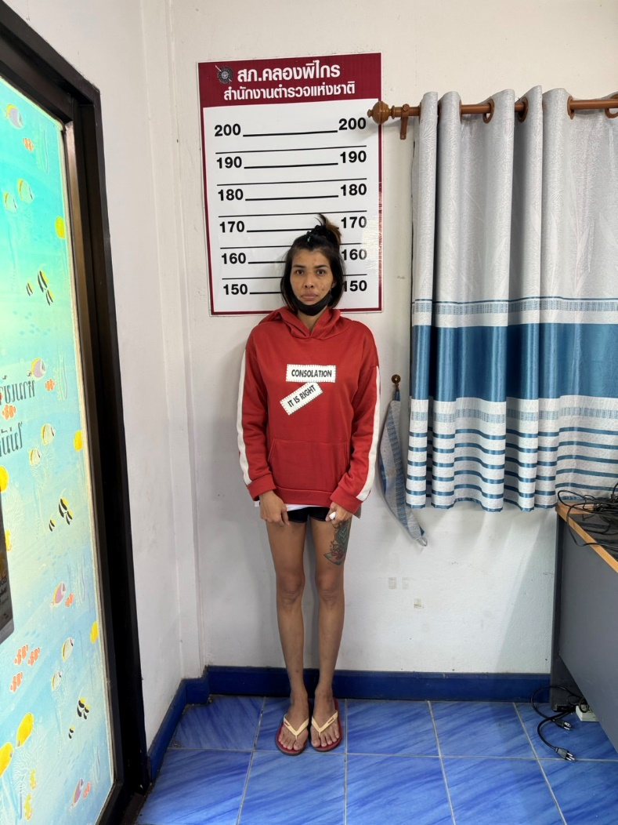

ผลการปฏิบัติราชการ งานสืบสวน
เดือน กุมภาพันธ์ 2568

1.งานสืบสวน
ผลการจับกุมงานสืบสวน ประจำเดือน ก.พ. 68 จำนวน 7 ราย
วันนี้ (3 ก.พ. 68 ) ภายใต้การอำนวยการของ พ.ต.อ.นวพล ครามวิชิตกุล ผกก.สภ.คลองพิไกร พ.ต.ท.สุเกษม เสี่ยงวงค์ รอง ผกก.สส.ฯ พร้อมพนักงานตำรวจ ชุดสืบสวน สภ.คลองพิไกร ได้ร่วมกันจับกุมตัว ผตห. 1 ราย 1 คน ดังนี้
รายที่ 1. ที่อยู่ตามทะเบียนราษฎร์ 132/1 ม.1 ต.คลองพิไกร อ.พรานกระต่าย จว.กำแพงเพชร
สถาที่เกิดเหตุ บนถนนนหมู่บ้านหมู่ที่ 4 ต.คลองพิไกร อ.พรานกระต่าย จว.กำแพงเพชร
ของกลาง ยาบ้า 4 เม็ด
โดยกล่าวหาว่า จำหน่ายเสพยาเสพติดให้โทษประเภท 1 (เมทแอมเฟตามีน) โดยไม่ได้รับอนุญาต
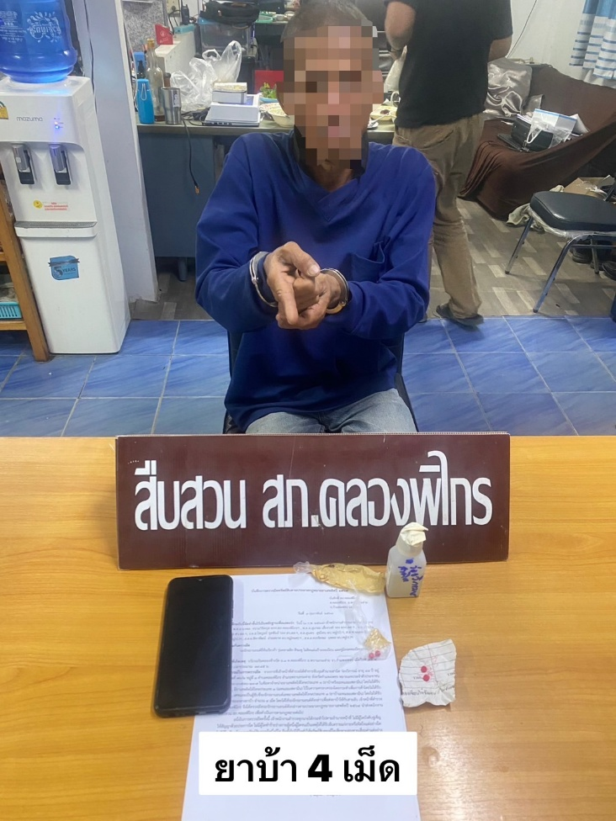

วันนี้ (13 ก.พ. 68 ) ภายใต้การอำนวยการของ พ.ต.อ.นวพล ครามวิชิตกุล ผกก.สภ.คลองพิไกร พ.ต.ท.สุเกษม เสี่ยงวงค์ รอง ผกก.สส.ฯ พร้อมพนักงานตำรวจ ชุดสืบสวน สภ.คลองพิไกร ได้ร่วมกันจับกุมตัว ผตห. 2 ราย 2 คน ดังนี้
รายที่ 1. ที่อยู่ตามทะเบียนราษฎร์ 111 หมู่ 2 ตำบลคุยบ้านโอง อำเภอพรานกระต่าย จังหวัดกำแพงเพชร
สถาที่เกิดเหตุ บริเวณหน้าบ้านเลขที่ 111 ม.2 ต.คุยบ้านโอง อ.พรานกระต่าย
จว.กำแพงเพชร เมื่อวันที่ 13 ก.พ. 2568 เวลาประมาณ 09.45 น.
ของกลาง อาวุธปืนแก๊ปยาว ไม่มีทะเบียน 1 กระบอก
อาวุธปืนอัดลมยาวไม่มีทะเบียน 1 กระบอก
โดยกล่าวหาว่า มีอาวุธปืนไว้ในความครอบครองโดยไม่ได้รับอนุญาต , เสพและเป็นผู้ขับขี่(รถจักรยานยนต์)เสพยาเสพติดให้โทษประเภท 1 (เมทแอมเฟตามีน) โดยไม่ได้รับอนุญาต
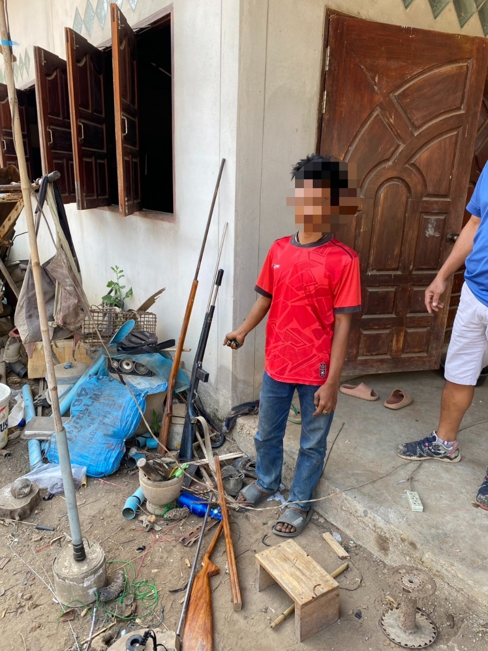

รายที่ 2. ที่อยู่ตามทะเบียนราษฎร์ 91/1 หมู่ 1 ต.คลองพิไกร อ.พรานกระต่าย จว.กำแพงเพชร
สถาที่เกิดเหตุ บริเวณไร่อ้อย ม.1 ต.คลองพิไกร อ.พรานกระต่าย จว.กำแพงเพชร
เมื่อวันที่ 13 กุมภาพันธ์ 2568 เวลาประมาณ 12.40 น.
ของกลาง โทรศัพท์ 1 เครื่อง
โดยกล่าวหาว่า ลักลอบเล่นการพนันออนไลน์ทางสื่ออิเล็กทรอนิกส์(สล๊อธแมชีน) พนันเอาทรัพย์สินกันโดยไม่ได้รับอนุญาต และเสพยาเสพติดให้โทษประเภท 1 (เมทแอมเฟตามีน) โดยไม่ได้รับอนุญาต
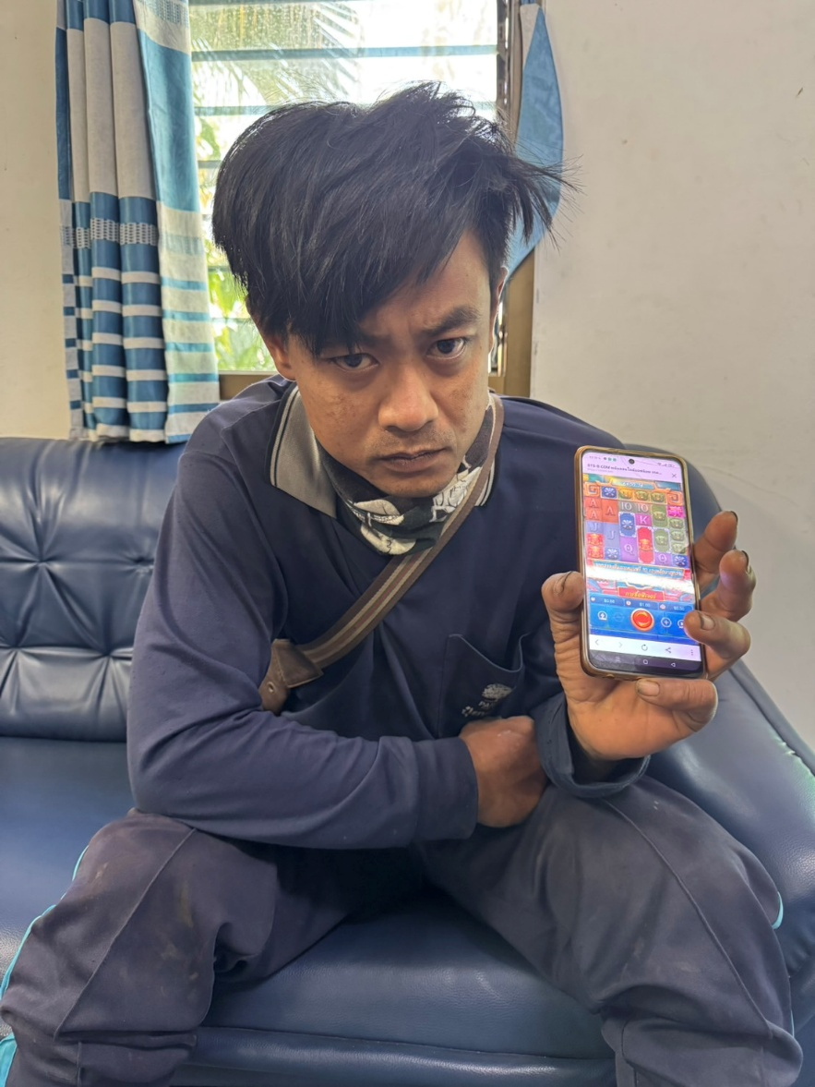

วันนี้ (14 ก.พ. 68 ) ภายใต้การอำนวยการของ พ.ต.อ.นวพล ครามวิชิตกุล ผกก.สภ.คลองพิไกร พ.ต.ท.สุเกษม เสี่ยงวงค์ รอง ผกก.สส.ฯ พร้อมพนักงานตำรวจ ชุดสืบสวน สภ.คลองพิไกร ได้ร่วมกันจับกุมตัว ผตห. 1 ราย 1 คน ดังนี้
รายที่ 1. ที่อยู่ตามทะเบียนราษฎร์ 138 ม.8 ต.วังตะแบก อ.พรานกระต่าย จว.กำแพงเพชร
สถาที่เกิดเหตุ จุดตรวจจุดสกัดบริเวณริมถนนสายหนองเขน ม.8 ต.คลองพิไกร
อ.พรานกระต่าย จว.กำแพงเพชร
ของกลาง -
โดยกล่าวหาว่า เสพและเป็นผู้ขับขี่รถจักรยานยนต์เสพยาเสพติดให้โทษประเภท 1 (เมทแอมเฟตามีน) โดยไม่ได้รับอนุญาต
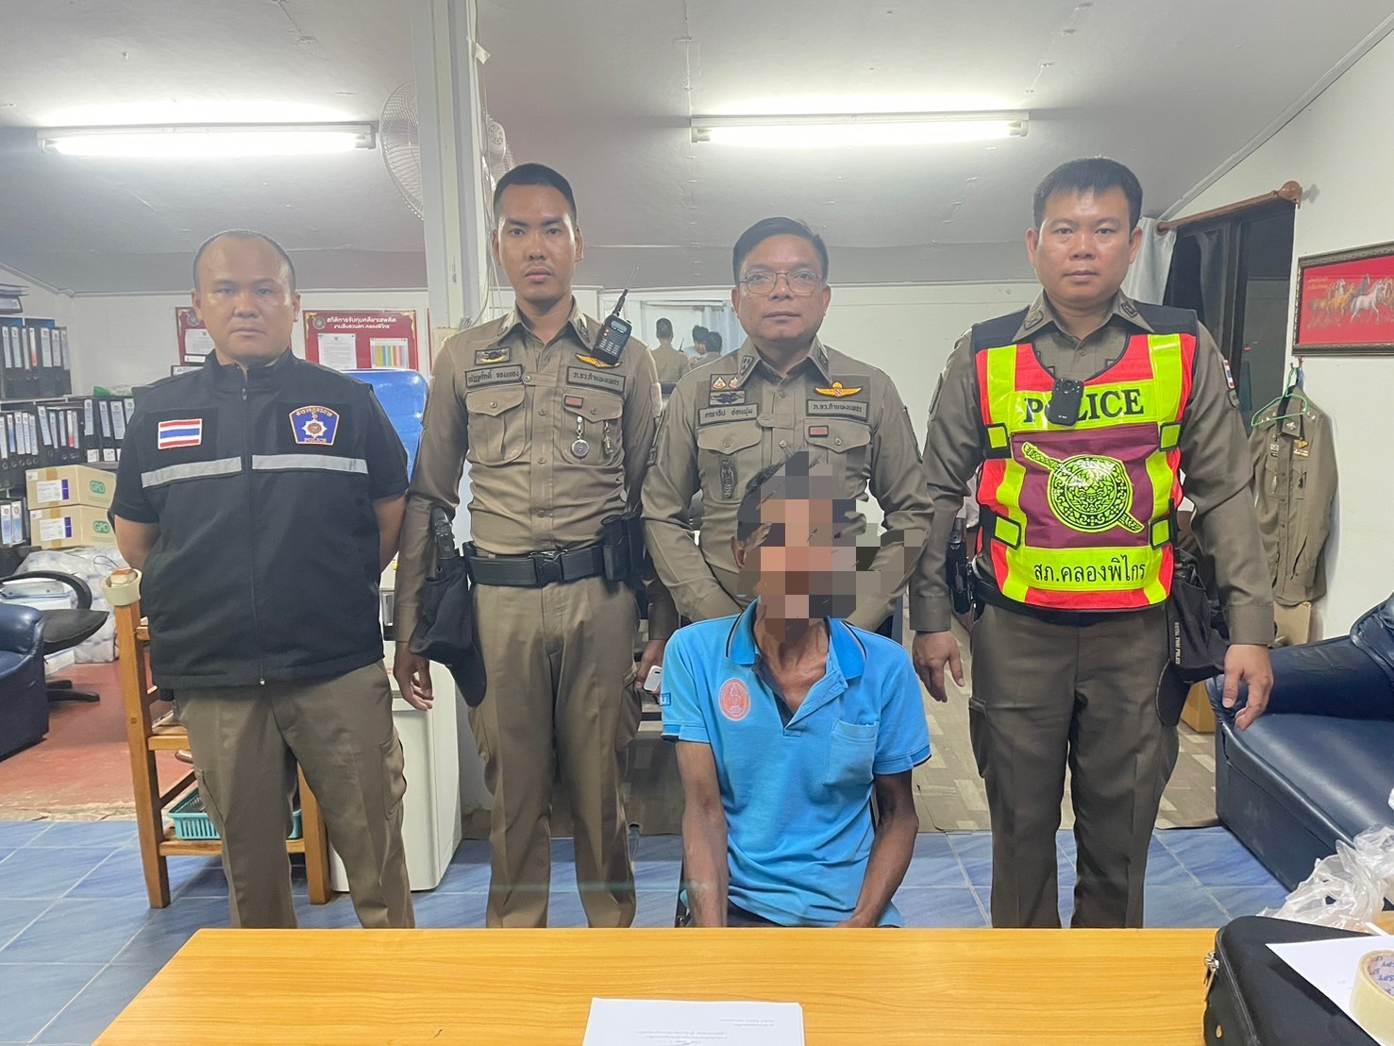

วันนี้ (15 ก.พ. 68 ) ภายใต้การอำนวยการของ พ.ต.อ.นวพล ครามวิชิตกุล ผกก.สภ.คลองพิไกร พ.ต.ท.สุเกษม เสี่ยงวงค์ รอง ผกก.สส.ฯ พร้อมพนักงานตำรวจ ชุดสืบสวน สภ.คลองพิไกร ได้ร่วมกันจับกุมตัว ผตห. 1 ราย 1 คน ดังนี้
รายที่ 1. ที่อยู่ตามทะเบียนราษฎร์ 215 หมู่ที่ 2 ต.แม่ปะ อ.แม่สอด จว.ตาก
สถาที่จับกุม บริเวณหน้าห้องที่ 12 ภายในหอพักบ้านมาดี เลขที่ 349/39 ถ.ไชยานุภาพ ต.ในเมือง อ.เมือง จว.พิษณุโลก วันที่ 15 กุมภาพันธ์ 2568 เวลาประมาณ 08.10 น.
ของกลาง -
โดยกล่าวหาว่า "พรากเด็กอายุยังไม่เกินสิบห้าปีไปเสียจากผู้ปกครองหรือผู้ดูแลเพื่อการอนาจารและกระทำชำเราเด็กอายุไม่เกินสิบสามปีซึ่งมิใช่ภริยาหรือสามีของตน โดยเด็กนั้นจะยอมหรือไม่ก็ตาม”
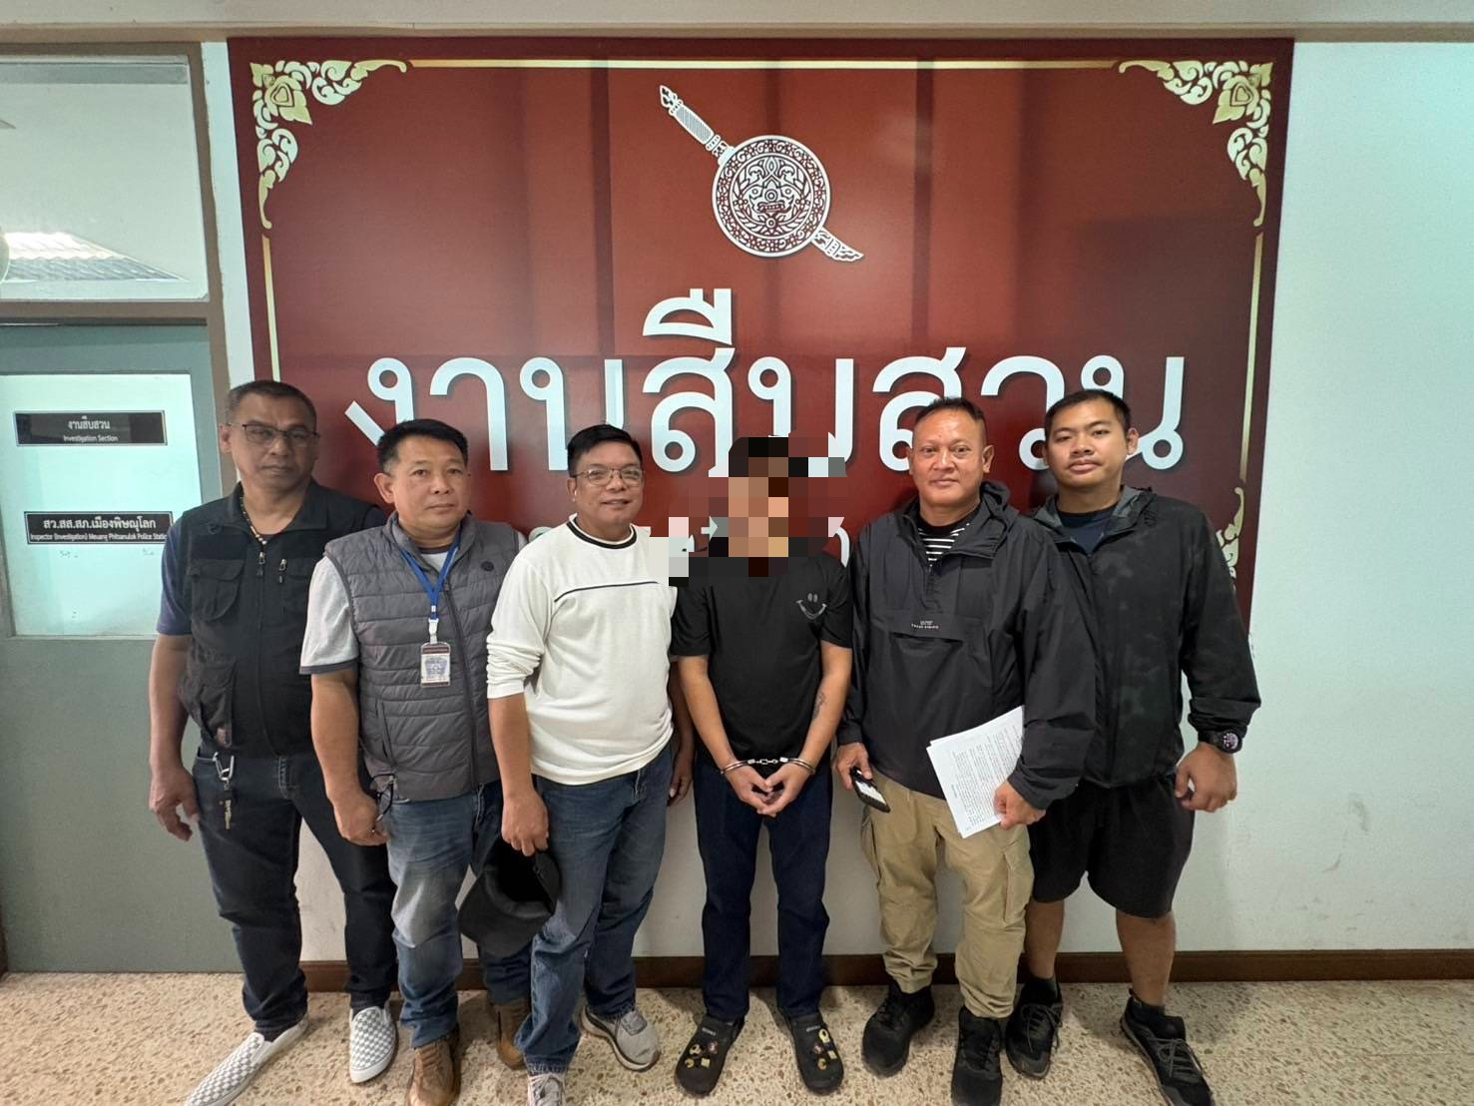

วันนี้ (21 ก.พ. 68 ) ภายใต้การอำนวยการของ พ.ต.อ.นวพล ครามวิชิตกุล ผกก.สภ.คลองพิไกร พ.ต.ท.สุเกษม เสี่ยงวงค์ รอง ผกก.สส.ฯ พร้อมพนักงานตำรวจ ชุดสืบสวน สภ.คลองพิไกร ได้ร่วมกันจับกุมตัว ผตห. 1 ราย 1 คน ดังนี้
รายที่ 1. ที่อยู่ตามทะเบียนราษฎร์ 257 ม.6 ต.ดอนทอง อ.เมืองพิษณุโลก จ.พิษณุโลก
สถาที่จับกุม บริเวณหน้าบ้านเลขที่ 257 ม.6 ต.ดอนทอง อ.เมืองพิษณุโลก จ.พิษณุโลก
โดยกล่าวหาว่า ตามหมายศาลจังหวัดกำแพงที่ 360/2567 ลงวันที่ 30 กันยายน 2567 ซึ่งต้องหากระทำความผิดว่า ร่วมกันฉ้อโกงผู้อื่นโดย เปิดหรือยินยอมให้บุคคลอื่นใช้บัญชีเงินฝาก(บัญชีม้า)
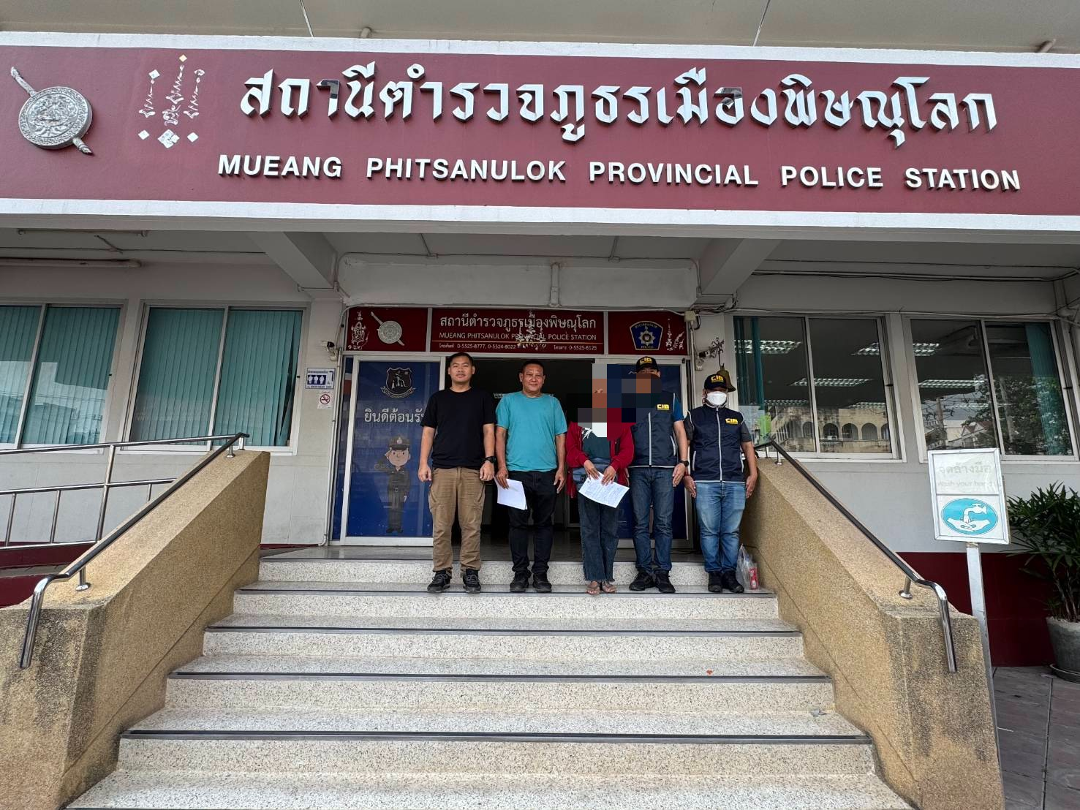

ผลการปฏิบัติราชการ งานสืบสวน
เดือน มีนาคม 2568
1.งานสืบสวน
ผลการจับกุมงานสืบสวน ประจำเดือน มี.ค. 68 จำนวน ราย
วันนี้ (3 มี.ค. 68 ) ภายใต้การอำนวยการของ พ.ต.อ.นวพล ครามวิชิตกุล ผกก.สภ.คลองพิไกร พ.ต.ท.สุเกษม เสี่ยงวงค์ รอง ผกก.สส.ฯ พร้อมพนักงานตำรวจ ชุดสืบสวน สภ.คลองพิไกร ได้ร่วมกันจับกุมตัว ผตห. 2 ราย 2 คน ดังนี้
รายที่ 1. ที่อยู่ตามทะเบียนราษฎร์ อยู่บ้านเลขที่ 186 หมู่ที่ 8 ต.บ้านน้ำพุ อ.คีรีมาศ จว.สุโขทัย
2. อยู่บ้านเลขที่ 31 หมู่ที่ 5 ต.คุยบ้านโอง อ.พรานกระต่าย จว.กำแพงเพชร
สถานที่เกิดเหตุ
บริเวณงานวัดรัตนประทุม ม.3 ต.คุยบ้านโอง อ.พรานกระต่าย จว.กำแพงเพชร ช่วงค่ำเมื่อวันที่ 1 มี.ค. 2568
สถานที่จับกุม บ้านเลขที่ 186 ม.8 ต.บ้านน้ำพุ อ.คีรีมาศ จว.สุโขทัย
โดยกล่าวหาว่า ร่วมกันลักทรัพย์ในเวลากลางคืนโดยกระทำตั้งแต่สองคนขึ้นไป หรือรับซื้อของโจร และเสพยาเสพติดให้โทษประเภท 1 (ยาบ้าเมทแอมเฟตามีน) โดยไม่ได้รับอนุญาต
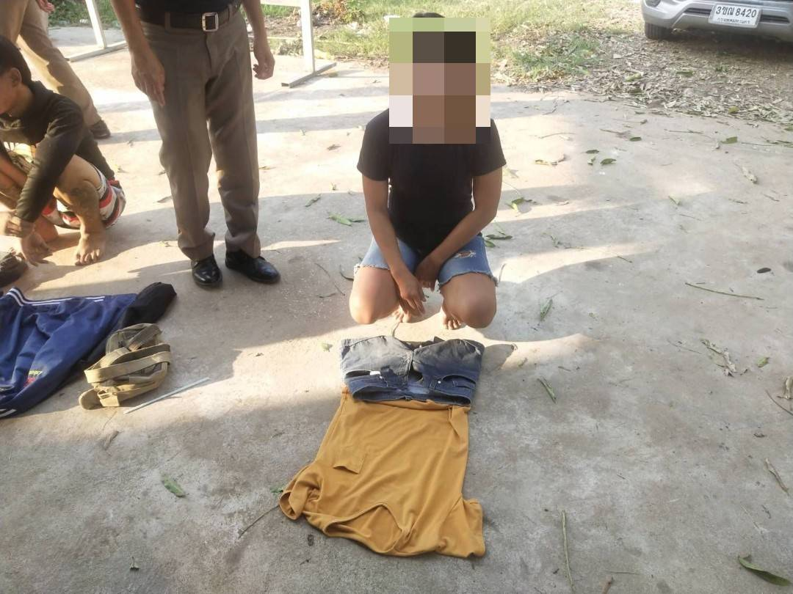
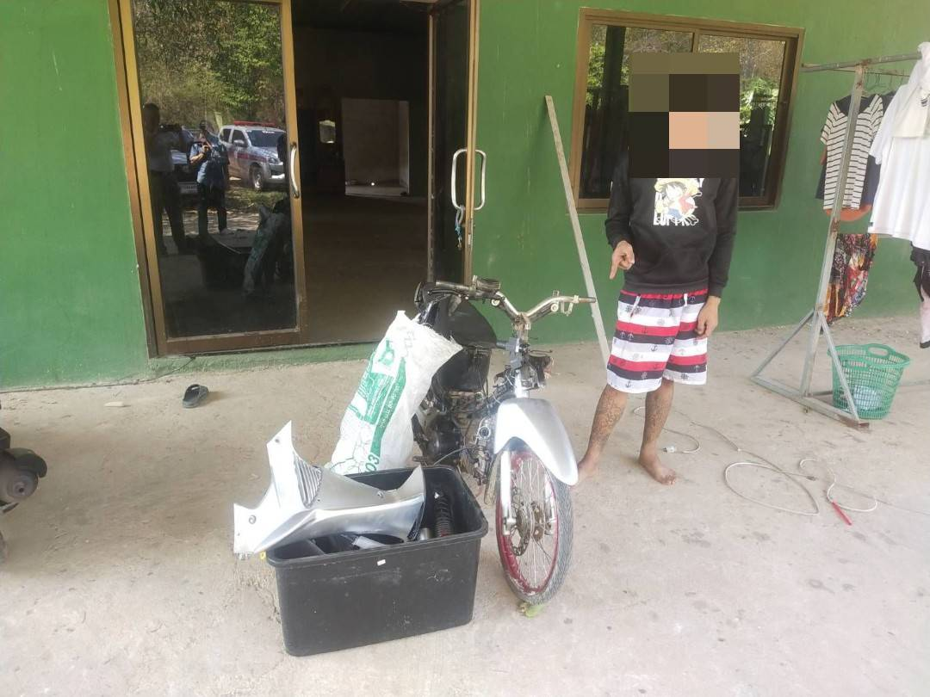

วันนี้ (10 มี.ค. 68 ) ภายใต้การอำนวยการของ พ.ต.อ.นวพล ครามวิชิตกุล ผกก.สภ.คลองพิไกร พ.ต.ท.สุเกษม เสี่ยงวงค์ รอง ผกก.สส.ฯ พร้อมพนักงานตำรวจ ชุดสืบสวน สภ.คลองพิไกร ได้ร่วมกันจับกุมตัว ผตห. 1 ราย 1 คน ดังนี้
รายที่ 1. ที่อยู่ตามทะเบียนราษฎร์ อยู่บ้านเลขที่ 85/1 ม.6 ต.วังตะแบก
อ.พรานกระต่าย จว.กำแพงเพชร
สถาที่เกิดเหตุ บ้านเลขที่ 85/1 ม.6 ต.วังตะแบก อ.พรานกระต่าย จว.กำแพงเพชร
ของกลาง ยาบ้า 2 เม็ด
โดยกล่าวหาว่า จำหน่ายยาเสพติดให้โทษประเภท 1 (เมทแอมเฟตามีน) โดยไม่ได้รับอนุญาต
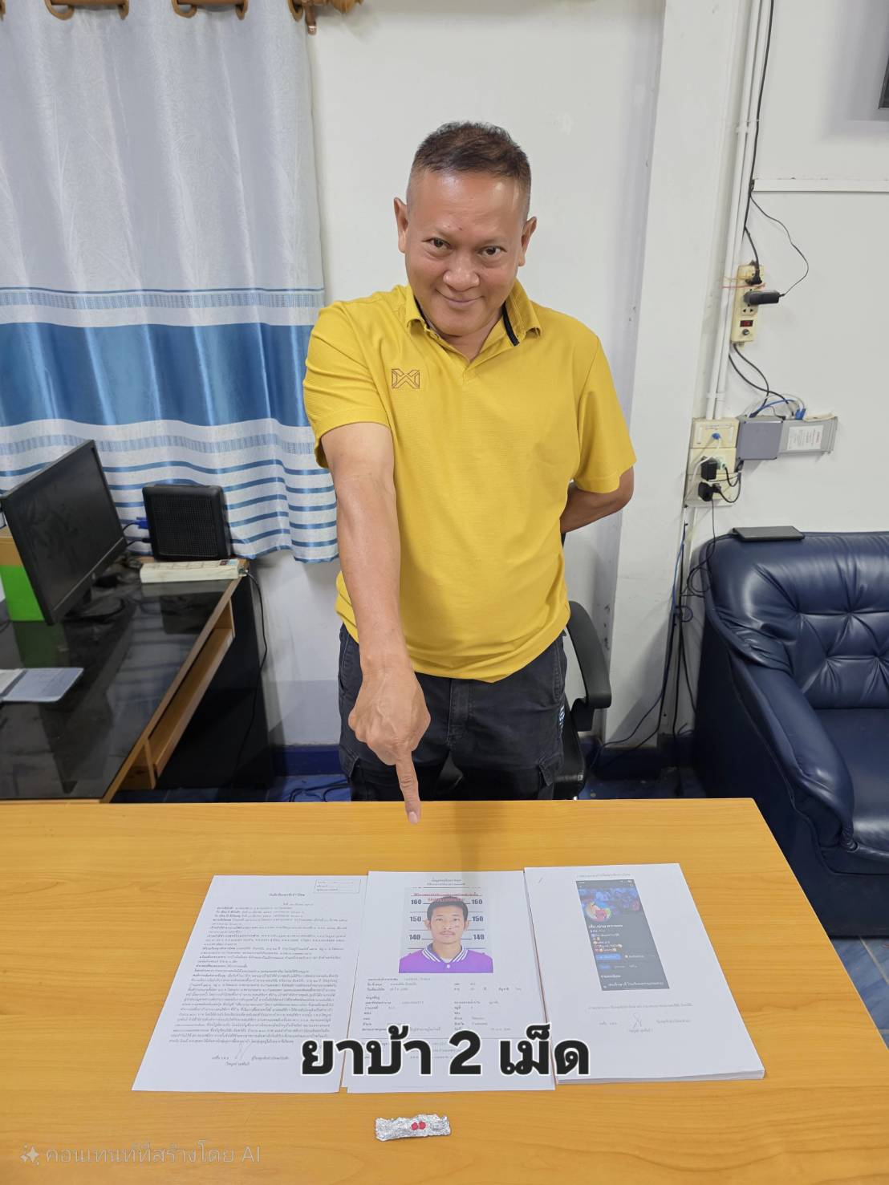

วันนี้ (11 มี.ค. 68 ) ภายใต้การอำนวยการของ พ.ต.อ.นวพล ครามวิชิตกุล ผกก.สภ.คลองพิไกร พ.ต.ท.สุเกษม เสี่ยงวงค์ รอง ผกก.สส.ฯ พร้อมพนักงานตำรวจ ชุดสืบสวน สภ.คลองพิไกร ได้ร่วมกันจับกุมตัว ผตห. 1 ราย 1 คน ดังนี้
รายที่ 1. ที่อยู่ตามทะเบียนราษฎร์ 22 หมู่ที่ 7 ตำบลหนองจิก อำเภอคีรีมาศ จังหวัดสุโขทัย
สถาที่เกิดเหตุ บริเวณหน้าร้านสะดวกซื้อ (7-11) ม.3 ต.คลองพิไกร อ.พรานกระต่าย จว.กำแพงเพชร เมื่อวันที่ 11 มีนาคม 2568 เวลาประมาณ 14.30 น.
ของกลาง ยาบ้า 1 เม็ด
โดยกล่าวหาว่า จำหน่ายยาเสพติดให้โทษประเภท 1 (ยาบ้าหรือเมทแอมเฟตามีน) โดยไม่ได้รับอนุญาต และเสพและเป็นผู้ขับขี่รถจักรยานยนต์เสพยาเสพติดให้โทษประเภท 1 (ยาบ้าเมทแอมเฟตามีน) โดยไม่ได้รับอนุญาต
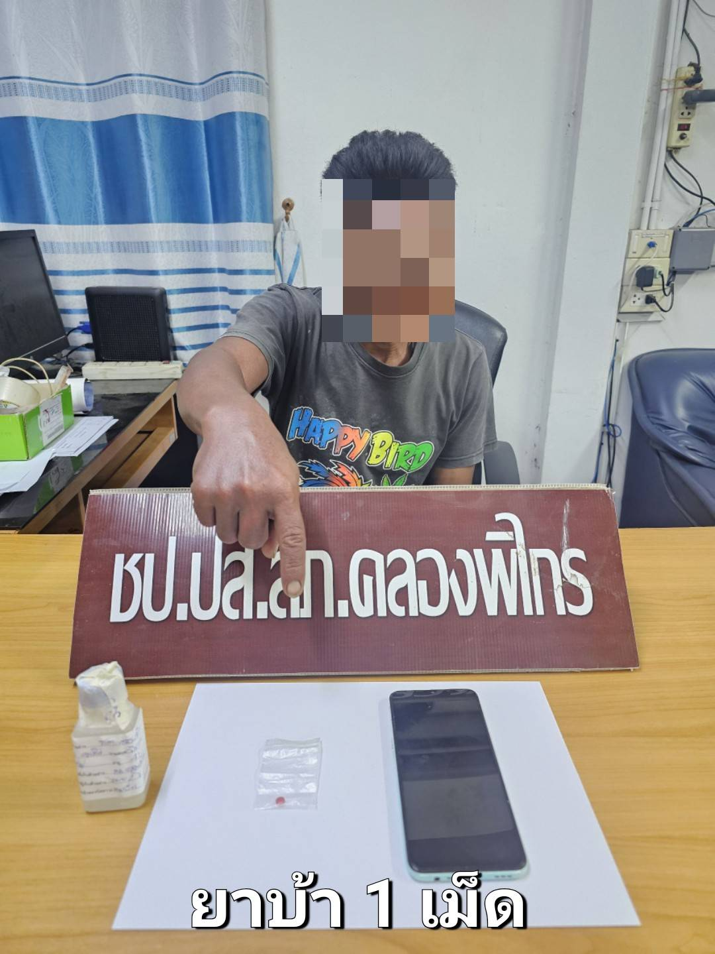

วันนี้ (14 มี.ค. 68 ) ภายใต้การอำนวยการของ พ.ต.อ.นวพล ครามวิชิตกุล ผกก.สภ.คลองพิไกร พ.ต.ท.สุเกษม เสี่ยงวงค์ รอง ผกก.สส.ฯ พร้อมพนักงานตำรวจ ชุดสืบสวน สภ.คลองพิไกร ได้ร่วมกันจับกุมตัว ผตห. 2 ราย 2 คน ดังนี้
รายที่ 1. ที่อยู่ตามทะเบียนราษฎร์ 87 ม.5 ต.คุยบ้านโอง อ.พรานกระต่าย จว.กำแพงเพชร
สถาที่เกิดเหตุ หน้าบ้านเลขที่ 87 ม.5 ต.คุยบ้านโอง อ.พรานกระต่าย จว.กำแพงเพชร เมื่อวันที่ 14 มี.ค. 2568 เวลาประมาณ 10.25 น.
ของกลาง 1. ยาบ้าส 2 เม็ด 2. กระสุนปืน 1 นัด
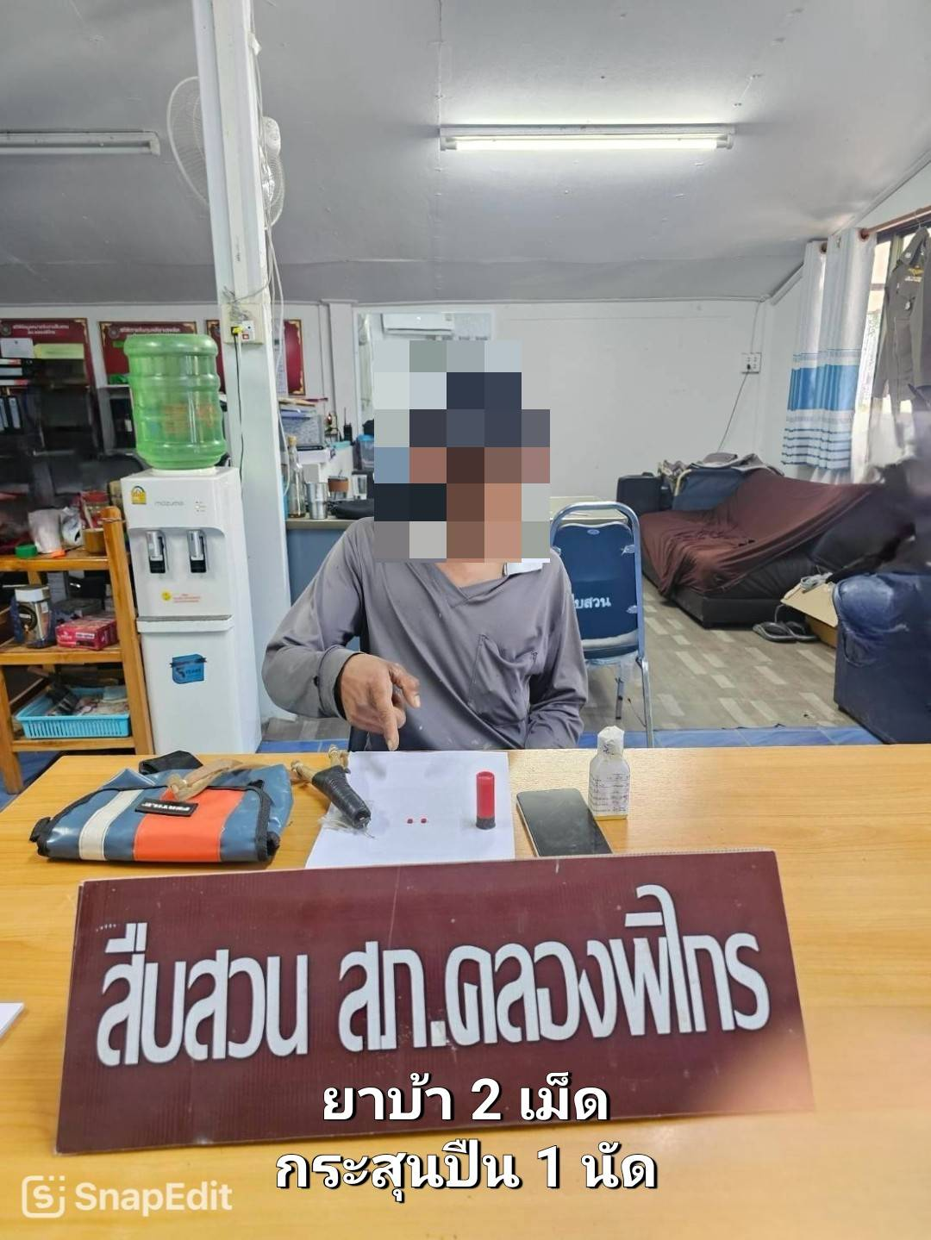
โดยกล่าวหาว่า มียาเสพติดให้โทษประเภท 1 (เมทแอมเฟตามีน) ไว้ในความครอบครองโดยไม่ได้รับอนุญาต,มีเครื่องกระสุนอาวุธปืนไว้ในความครอบครองโดยไม่รับอนุญาต, ลักลอบเล่นการพนันออนไลน์ทางสื่ออิเล็กทรอนิกส์(สล๊อธแมชีน) พนันเอาทรัพย์สินกันโดยไม่ได้รับอนุญาต และเสพยาเสพติดให้โทษประเภท 1 (เมทแอมเฟตามีน) โดยไม่ได้รับอนุญาต

รายที่ 2. ที่อยู่ตามทะเบียนราษฎร์ 122 หมู่ 9 ต.บางขันหมาก อ.เมืองลพบุรี
จว.ลพบุรี
สถาที่เกิดเหตุ หน้าบ้านเลขที่ 87 ม.5 ต.คุยบ้านโอง อ.พรานกระต่าย
จว.กำแพงเพชร เมื่อวันที่ 14 มี.ค. 2568 เวลาประมาณ 10.25 น.
พร้อมของกลาง ยาบ้า จำนวน 2 เม็ด
โดยกล่าวหาว่า มียาเสพยาเสพติดให้โทษประเภท 1 (เมทแอมเฟตามีน) ไว้ในความครอบครองโดยไม่ได้รับอนุญาต และเสพยาเสพติดให้โทษประเภท 1 (เมทแอมเฟตามีน) โดยไม่ได้รับอนุญาต
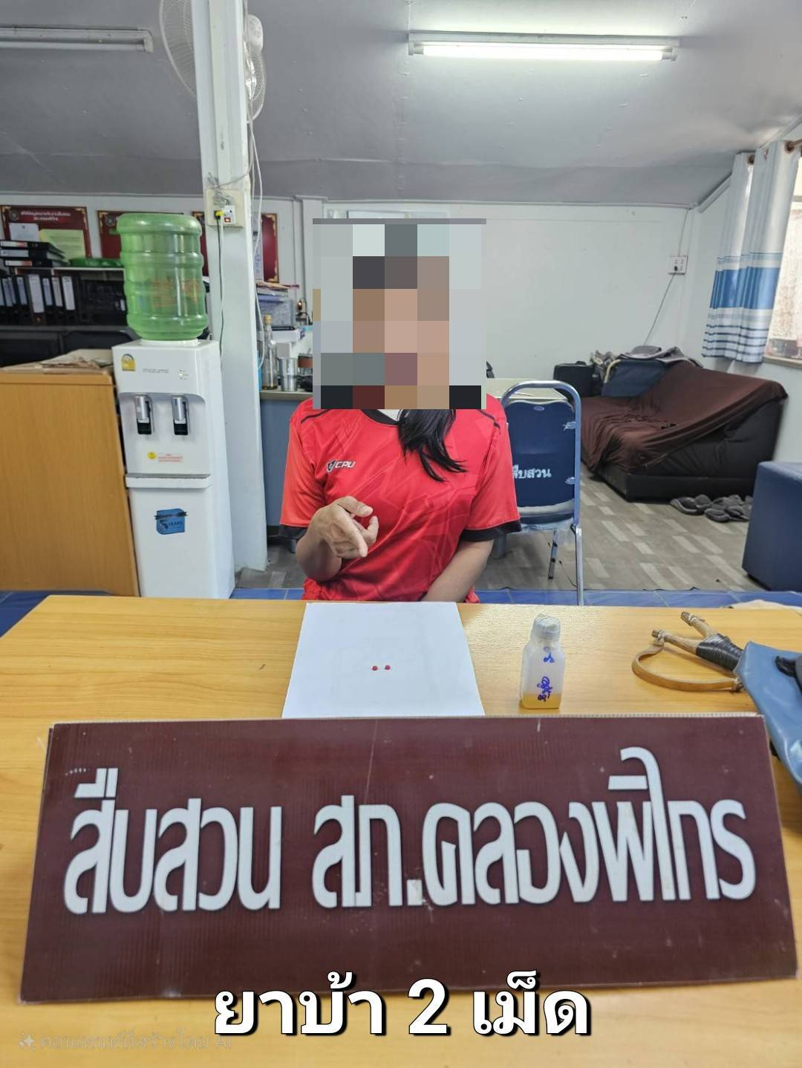

วันนี้ (18 มี.ค. 68 ) ภายใต้การอำนวยการของ พ.ต.อ.นวพล ครามวิชิตกุล ผกก.สภ.คลองพิไกร พ.ต.ท.สุเกษม เสี่ยงวงค์ รอง ผกก.สส.ฯ พร้อมพนักงานตำรวจ ชุดสืบสวน สภ.คลองพิไกร ได้ร่วมกันจับกุมตัว ผตห. 1 ราย 1 คน ดังนี้
รายที่ 1. ที่อยู่ตามทะเบียนราษฎร์ 123 หมู่ที่ 4 ตำบลคลองพิไกร
อำเภอพรานกระต่าย จังหวัดกำแพงเพชร
สถาที่เกิดเหตุ จุดตรวจจุดสกัด ม.3 ต.คลองพิไกร อ.พรานกระต่าย จว.กำแพงเพชร เมื่อวันที่ 18 มีนาคม 2568 เวลาประมาณ 13.30 น.
ของกลาง -
โดยกล่าวหาว่า เสพและเป็นผู้ขับขี่รถจักรยานยนต์เสพยาเสพติดให้โทษประเภท 1 (ยาบ้าเมทแอมเฟตามีน) โดยไม่ได้รับอนุญาต
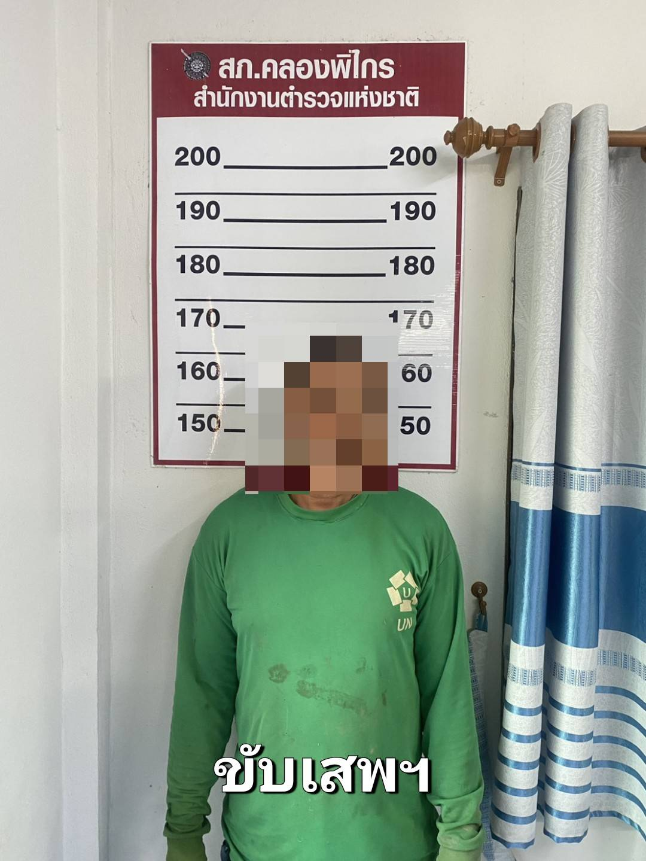

วันนี้ (21 มี.ค. 68 ) ภายใต้การอำนวยการของ พ.ต.อ.นวพล ครามวิชิตกุล ผกก.สภ.คลองพิไกร พ.ต.ท.สุเกษม เสี่ยงวงค์ รอง ผกก.สส.ฯ พร้อมพนักงานตำรวจ ชุดสืบสวน สภ.คลองพิไกร ได้ร่วมกันจับกุมตัว ผตห. 1 ราย 1 คน ดังนี้
รายที่ 1. ที่อยู่ตามทะเบียนราษฎร์ 85 หมู่ที่ 6 ตำบลวังตะแบก อำเภอพรานกระต่าย จังหวัดกำแพงเพชร
สถาที่เกิดเหตุ บริเวณหน้าสภ.คลองพิไกร ม.3 ต.คลองพิไกร อ.พรานกระต่าย จว.กำแพงเพชร เมื่อวันที่ 21 มีนาคม 2568 เวลาประมาณ 14.40 น.
ของกลาง -
โดยกล่าวหาว่า ตามหมายจับศาลจังหวัดกำแพงเพชร ที่ 134/2568 ลงวันที่ 21 มีนาคม 2568 จำหน่ายยาเสพติดให้โทษประเภท 1 (ยาบ้าหรือเมทแอมเฟตามีน) โดยไม่ได้รับอนุญาต
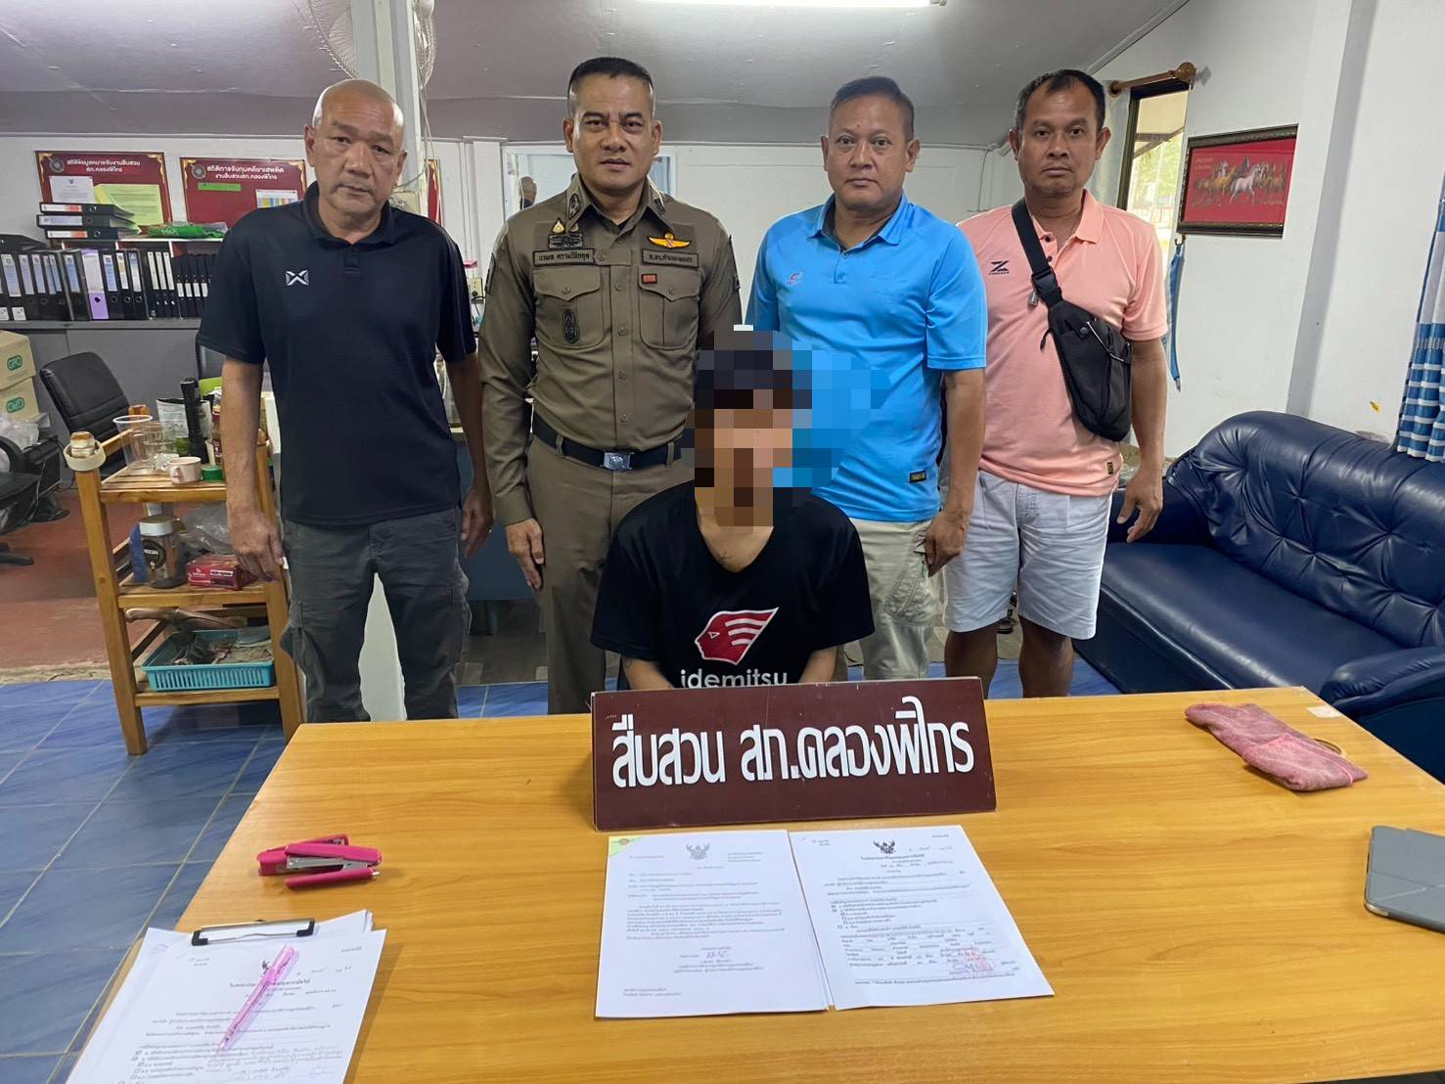

วันนี้ (24 มี.ค. 68 ) ภายใต้การอำนวยการของ พ.ต.อ.นวพล ครามวิชิตกุล ผกก.สภ.คลองพิไกร พ.ต.ท.สุเกษม เสี่ยงวงค์ รอง ผกก.สส.ฯ พร้อมพนักงานตำรวจ ชุดสืบสวน สภ.คลองพิไกร ได้ร่วมกันจับกุมตัว ผตห. 4 ราย 4 คน ดังนี้
รายที่ 1. ที่อยู่ตามทะเบียนราษฎร์ 16 หมู่ที่ 8 ตำบลสำพันตา อำเภอนาดี
จังหวัดปราจีนบุรี
สถาที่เกิดเหตุ บริเวณหน้าบ้านเลขที่ 352 ม.8 ต.บุพราหมณ์ อ.นาดี จว.ปราจีนบุรี เมื่อวันที่ 24 มีนาคม 2568 เวลาประมาณ 18.00 น.
ผู้ต้องหาตามหมายจับ ศาลจังหวัดกำแพงเพชร ที่ 358/2567 ลงวันที่ 30 กันยายน 2567
โดยกล่าวหาว่า -ร่วมกันสนับสนุนให้ผู้อื่นฉ้อโกงโดยแสดงตนเป็นคนอื่นฯ
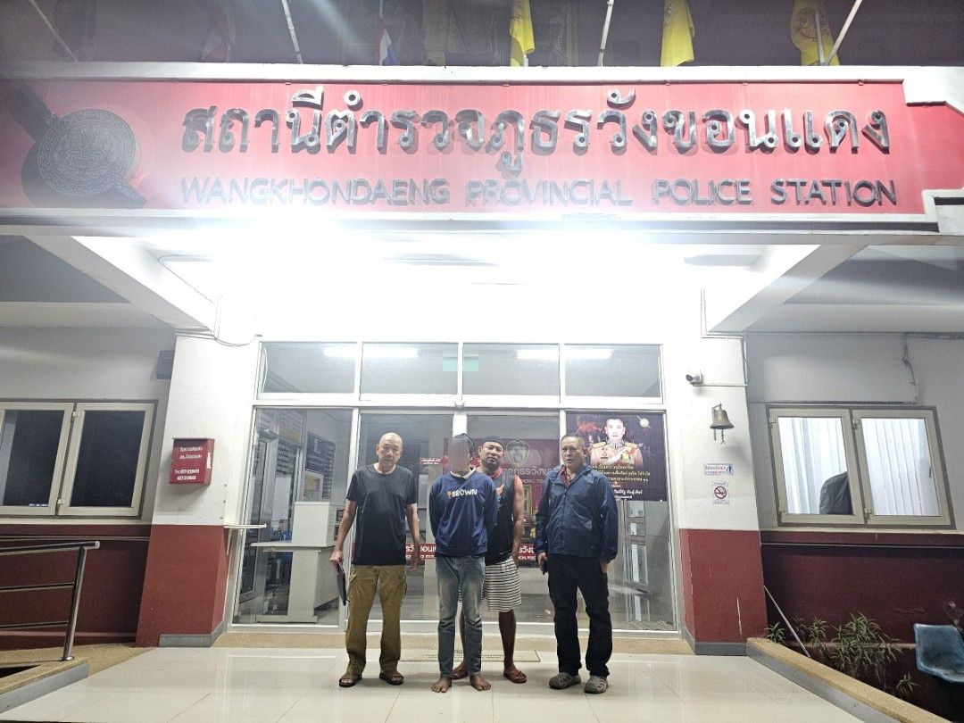

รายที่ 2. ที่อยู่ตามทะเบียนราษฎร์ 122 หมู่ที่ 6 ตำบลหนองจิก อำเภอคีรีมาศ
จังหวัดสุโขทัย
สถาที่เกิดเหตุ ถนนสาธารณะริมนาหมู่บ้านหนองแขม ม.8 ต.คลองพิไกร อ.พรานกระต่าย จว.กำแพงเพชร เมื่อวันที่ 24 มีนาคม 2568 เวลาประมาณ 11.30 น.
ของกลาง -
โดยกล่าวหาว่า เสพและเป็นผู้ขับขี่รถจักรยานยนต์เสพยาเสพติดให้โทษประเภท 1 (ยาบ้าเมทแอมเฟตามีน) โดยไม่ได้รับอนุญาต
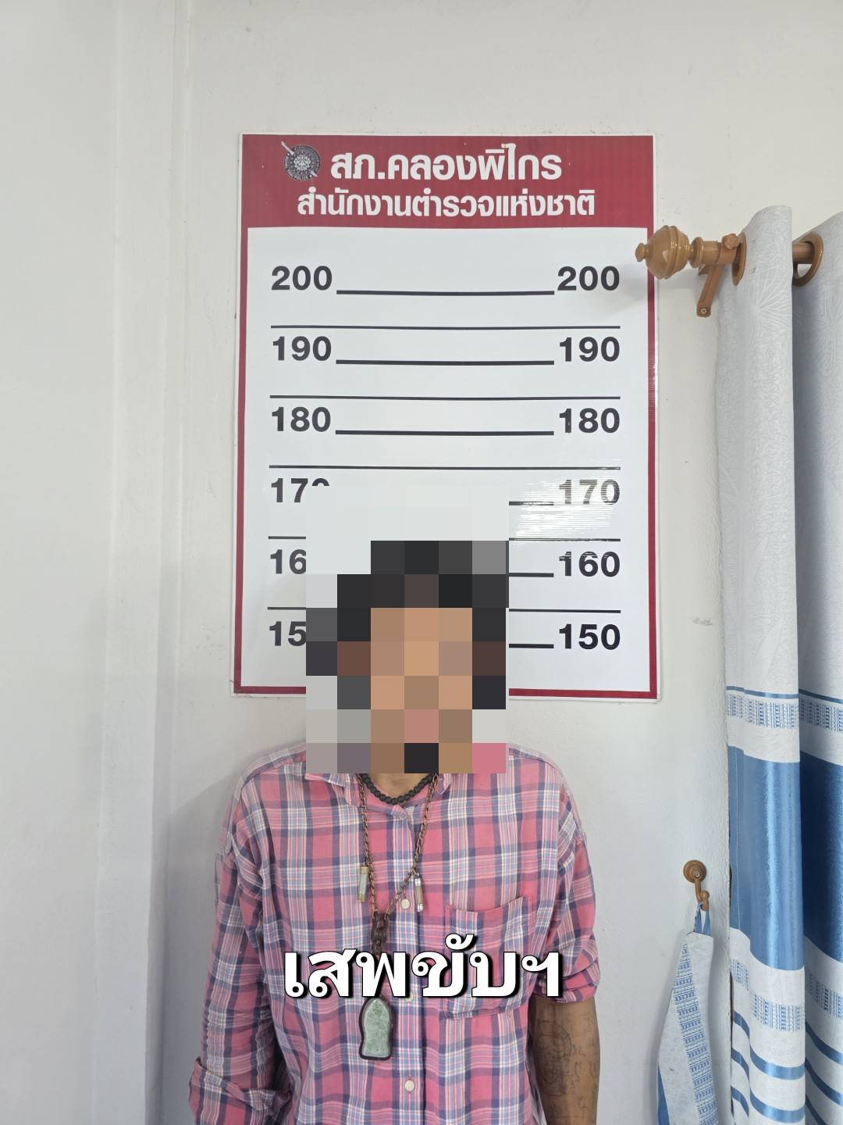

รายที่ 3. ที่อยู่ตามทะเบียนราษฎร์ 78/3 หมู่ที่ 6 ตำบลหนองจิก อำเภอคีรีมาศ
จังหวัดสุโขทัย
สถาที่เกิดเหตุ ถนนสาธารณะริมนาหมู่บ้านหนองแขม ม.8 ต.คลองพิไกร อ.พรานกระต่าย จว.กำแพงเพชร เมื่อวันที่ 24 มีนาคม 2568 เวลาประมาณ 11.30 น.
ของกลาง -
โดยกล่าวหาว่า เสพและเป็นผู้ขับขี่รถจักรยานยนต์เสพยาเสพติดให้โทษประเภท 1 (ยาบ้าเมทแอมเฟตามีน) โดยไม่ได้รับอนุญาต
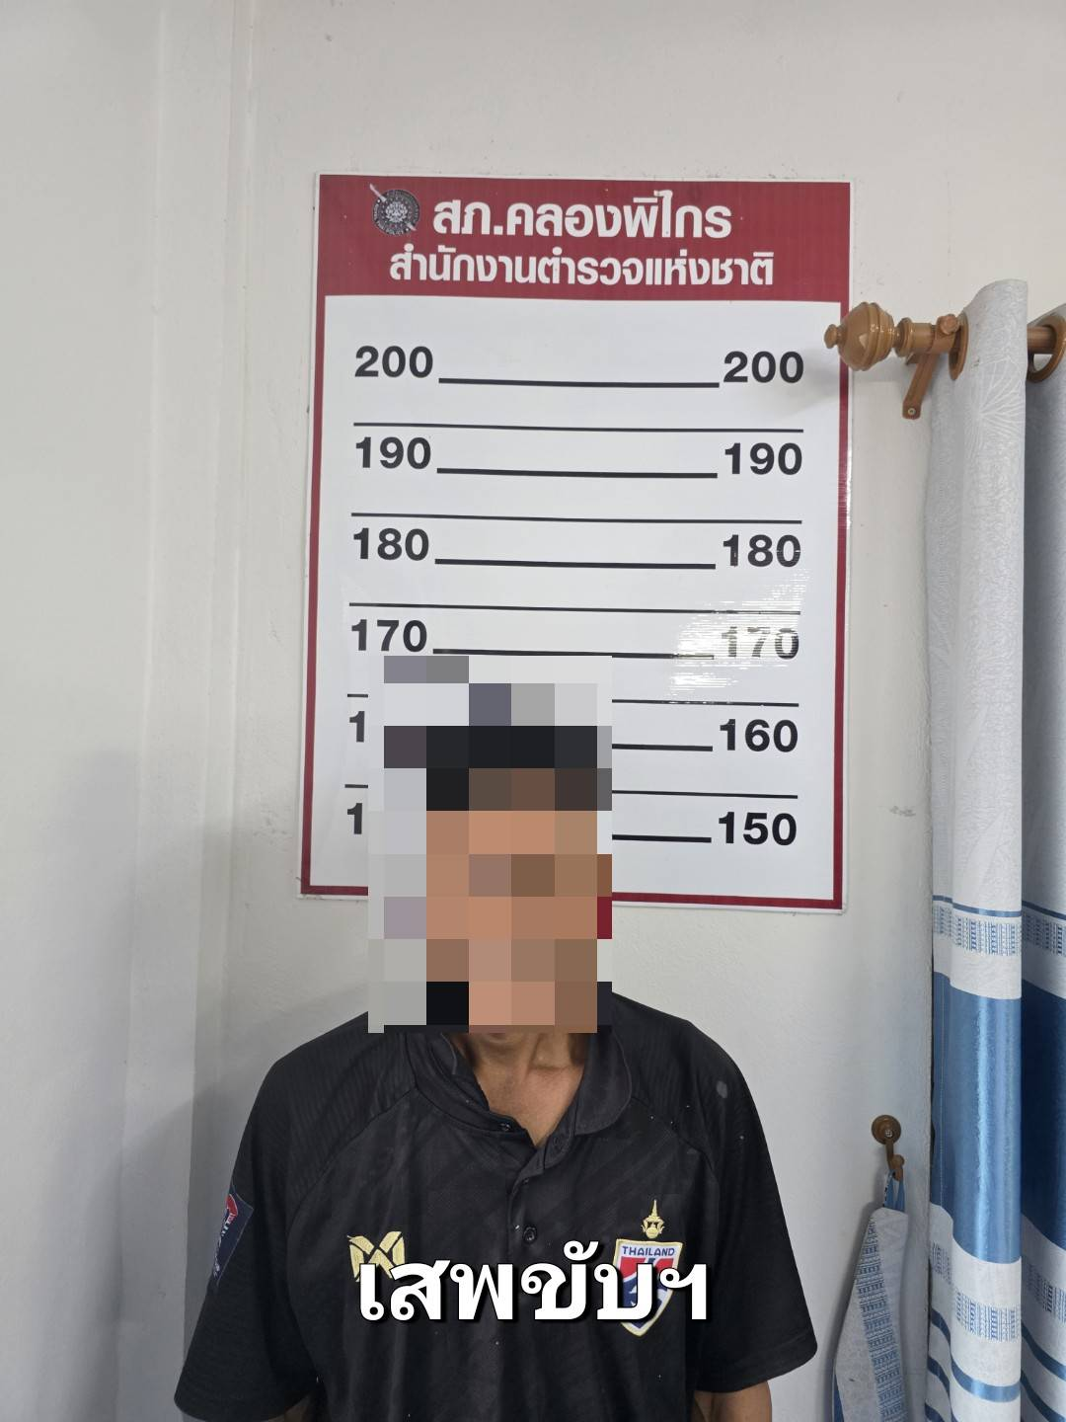

รายที่ 4. ที่อยู่ตามทะเบียนราษฎร์ 72 หมู่ที่ 2 ตำบลเชียงทอง อำเภอวังเจ้า
จังหวัดตาก
สถาที่เกิดเหตุ ถนนสาธารณะริมนาหมู่บ้านหนองแขม ม.8 ต.คลองพิไกร อ.พรานกระต่าย จว.กำแพงเพชร เมื่อวันที่ 24 มีนาคม 2568 เวลาประมาณ 11.30 น.
ของกลาง -
โดยกล่าวหาว่า เสพและเป็นผู้ขับขี่รถจักรยานยนต์เสพยาเสพติดให้โทษประเภท 1 (ยาบ้าเมทแอมเฟตามีน) โดยไม่ได้รับอนุญาต
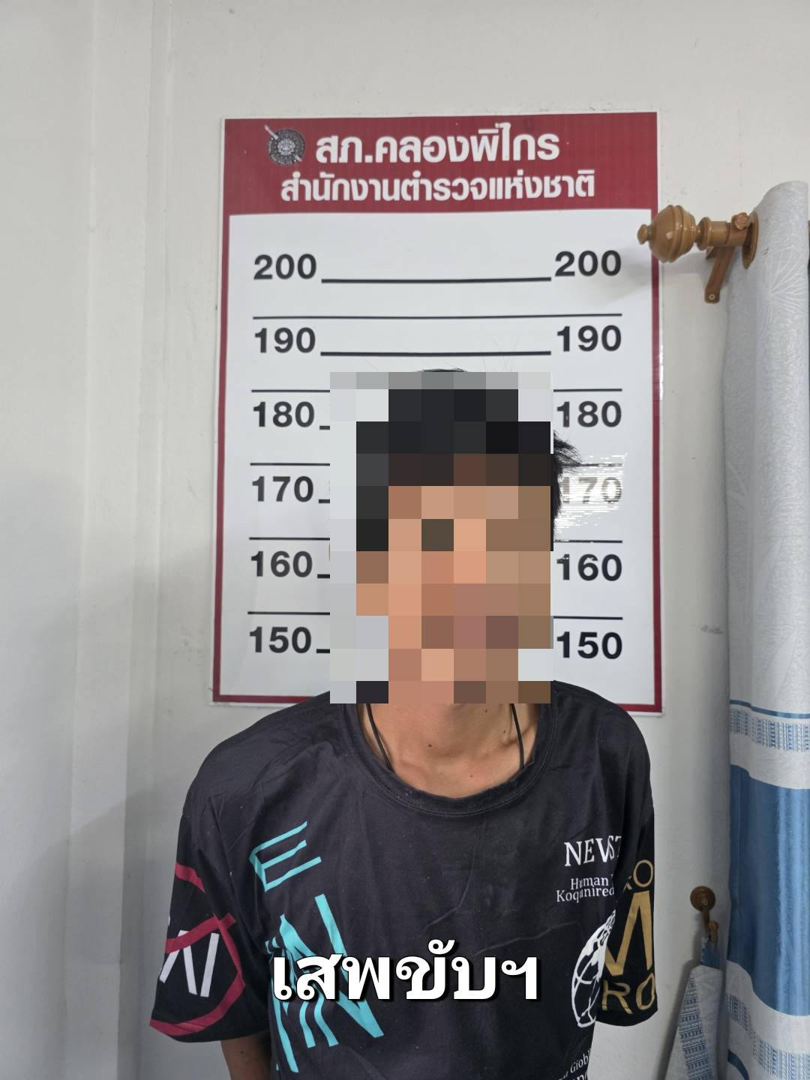

วันนี้ (25 มี.ค. 68 ) ภายใต้การอำนวยการของ พ.ต.อ.นวพล ครามวิชิตกุล ผกก.สภ.คลองพิไกร พ.ต.ท.สุเกษม เสี่ยงวงค์ รอง ผกก.สส.ฯ พร้อมพนักงานตำรวจ ชุดสืบสวน สภ.คลองพิไกร ได้ร่วมกันจับกุมตัว ผตห. 1 ราย 1 คน ดังนี้
รายที่ 1. ที่อยู่ตามทะเบียนราษฎร์ 51 หมู่ที่ 1 ตำบลคุยบ้านโอง อำเภอพรานกระต่าย จังหวัดกำแพงเพชร
สถาที่เกิดเหตุ บริเวณหน้าบ้านเลขที่ 51 หมู่ที่ 1 ตำบลคุยบ้านโอง อ.พรานกระต่าย จว.กำแพงเพชร เมื่อวันที่ 25 มีนาคม 2568 เวลาประมาณ 14.40 น.
ของกลาง 1.อาวุธปืนยาวแบบไทยประดิษฐ์ ขนาด .22lr(5.6มม.) ไม่มีหมายเลขทะเบียน
จำนวน 1 กระบอก
2.อาวุธปืนแก๊ปยาว ไม่มีหมายเลขทะเบียน จำนวน 1 กระบอก
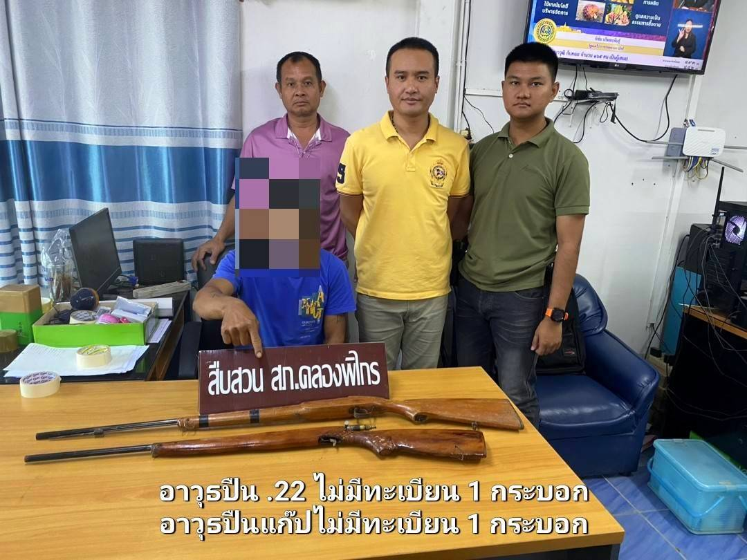
โดยกล่าวหาว่า -มีอาวุธปืนไว้ในความครอบครองโดยไม่ได้รับอนุญาต

